ПРИКАЗ МИНИСТРА ОБОРОНЫ РЕСПУБЛИКИ БЕЛАРУСЬ
30 июня 2020 г. № 811
г. Минск
О военной форме одежды
Изменения и дополнения:
Приказ Министра обороны Республики Беларусь от 1 апреля 2021 г. № 375

На основании пункта 3 Указа Президента Республики Беларусь от 17 марта 2020 г. № 100 «Аб ваеннай форме адзення і знаках адрознення па воінскіх званнях ваеннаслужачых»
ПРИКАЗЫВАЮ:
1. Утвердить:
Правила ношения предметов военной формы одежды (прилагаются);
описание предметов военной формы одежды и знаков различия на форменной одежде военнослужащих (прилагается).
2. Установить, что в период перехода на ношение новых предметов военной формы одежды (до выдачи новых предметов военной формы одежды) допускается ношение следующих предметов военной формы одежды, установленных согласно Указу Президента Республики Беларусь от 21 июля 2009 г. № 388 «О военной форме одежды и знаках различия по воинским званиям»:
пилотки шерстяной оливкового цвета – при летней повседневной форме одежды;
пальто зимнего оливкового цвета – при зимней парадной (повседневной) форме одежды;
плаща оливкового цвета – при парадной (повседневной) форме одежды;
куртки шерстяной оливкового цвета, в том числе с курткой демисезонной оливкового цвета с текстильным воротником, – при повседневной форме одежды.
3. Настоящий приказ вступает в силу с 1 июля 2020 г.

Министр обороны Республики Беларусь  генерал-майор | В.Г.Хренин

УТВЕРЖДЕНО
Приказ Министра обороны
Республики Беларусь
30.06.2020 № 811
ПРАВИЛА
ношения предметов военной формы одежды
ГЛАВА 1
ОБЩИЕ ПОЛОЖЕНИЯ
1. В настоящих Правилах определяется порядок ношения предметов военной формы одежды (далее – форма одежды), размещения на ней знаков различия и нагрудных знаков для военнослужащих Вооруженных Сил и транспортных войск, резервистов и военнообязанных, призванных на военные (специальные) сборы.
2. Военнослужащие носят форму одежды в соответствии с категориями, определенными в настоящих Правилах, и с учетом особенностей, установленных в Указе Президента Республики Беларусь от 17 марта 2020 г. № 100 «Аб ваеннай форме адзення і знаках адрознення па воінскіх званнях ваеннаслужачых» и настоящих Правилах для военнослужащих Военно-воздушных сил и войск противовоздушной обороны (далее – ВВС и войска ПВО) и сил специальных операций Вооруженных Сил (далее – ССО).
Форма одежды подразделяется на парадную, повседневную и боевую, а каждая из этих видов по сезону – на летнюю и зимнюю, а повседневная, кроме того, и на демисезонную.
Повседневная форма одежды по варианту № 1 является основной для ношения в повседневной деятельности, а приоритетными для ношения повседневной формы одежды по варианту № 2 являются мероприятия, предполагающие соблюдение официально-делового стиля одежды (военные советы, коллегии, совещания, подведения итогов и другие).
Кроме того:
личный состав роты и оркестра почетного караула Минской военной комендатуры, государственного учреждения «Образцово-показательный оркестр Вооруженных Сил Республики Беларусь», а также оркестров соединений, воинских частей и организаций Вооруженных Сил, принимающих участие в парадах, проводимых в Минском гарнизоне, при нахождении в составе почетного караула и во время выступлений носит форму одежды, установленную для роты почетного караула Минской военной комендатуры;
творческий состав государственных учреждений «Образцово-показательный оркестр Вооруженных Сил Республики Беларусь» и «Заслуженный коллектив Республики Беларусь «Академический ансамбль песни и танца Вооруженных Сил Республики Беларусь» (далее – ансамбль) носит во время выступлений концертное обмундирование, а творческий состав ансамбля, кроме того, во время репетиций – репетиционную одежду;
военнослужащие при выполнении возложенных на них специальных задач (работ) используют предметы специальной одежды и снаряжения, положенные им по соответствующим нормам обеспечения;
военнослужащие в ходе физической подготовки, учебно-тренировочной работы и при участии в спортивных соревнованиях используют спортивную одежду.
3. Офицеры и прапорщики носят форму одежды:
парадную – при участии в парадах, принятии Военной присяги, вручении воинским частям боевых знамен, назначении в состав почетного караула, представлении непосредственным начальникам при назначении на воинскую должность и присвоении воинского звания, получении государственных наград Республики Беларусь (далее – государственные награды), приеме в офицерское собрание, увольнении с военной службы, в дни годовых праздников органов военного управления, соединений, воинских частей, военных учебных заведений и организаций Вооруженных Сил (далее, если не указано иное – воинская часть), государственных праздников Республики Беларусь, на официальных мероприятиях с участием войск. Разрешается ношение парадной формы одежды в выходные и праздничные дни;
боевую – при ведении боевых действий, на учениях, занятиях в поле и в учебных центрах, боевом дежурстве, в суточном наряде (за исключением случаев, указанных в абзаце четвертом настоящего пункта);
повседневную – во всех остальных случаях, в том числе во время дежурств в органах военного управления, военных комиссариатах, военных учебных заведениях, военных научно-исследовательских учреждениях, военных организациях здравоохранения, а также дежурств по соединениям (воинским частям), их штабам и контрольно-пропускным пунктам.
4. Сержанты (старшины) и солдаты, проходящие военную службу по контракту, носят форму одежды:
боевую – при ведении боевых действий, на учениях, занятиях в поле и в учебных центрах, боевом дежурстве, в суточном наряде (за исключением случаев, указанных в абзаце третьем настоящего пункта);
повседневную – во всех остальных случаях, в том числе во время дежурств в органах военного управления, военных комиссариатах, военных учебных заведениях, военных научно-исследовательских учреждениях, военных организациях здравоохранения, а также дежурств по соединениям (воинским частям), их штабам и контрольно-пропускным пунктам.
5. Курсанты носят форму одежды:
боевую – на учениях, занятиях в поле и в учебных центрах, в суточном наряде (по решению соответствующих начальников военных учебных заведений);
повседневную – во всех остальных случаях, в том числе в суточном наряде (по решению соответствующих начальников военных учебных заведений).
6. Военнослужащие, проходящие срочную военную службу, носят форму одежды:
повседневную – при участии в парадах, принятии Военной присяги, вручении воинским частям боевых знамен, назначении в состав почетного караула, получении государственных наград, в дни годовых праздников воинских частей, государственных праздников Республики Беларусь, на официальных мероприятиях с участием войск, при нахождении в отпусках и увольнениях, в суточном наряде при несении службы в органах военного управления, штабах соединений (воинских частей) и на контрольно-пропускных пунктах, а также при следовании для постановки на воинский учет после увольнения с военной службы;
боевую – во всех остальных случаях.
7. Военнообязанные, призванные на военные (специальные) сборы, и резервисты носят боевую форму одежды, установленную для военнослужащих, проходящих срочную военную службу.
8. Слушатели (ординаторы, магистранты, адъюнкты, докторанты), обучающиеся в военных учебных заведениях (военных научно-исследовательских учреждениях), носят форму одежды по принадлежности к воинским формированиям, в которых они проходили военную службу на день зачисления в военное учебное заведение (перевода в военное научно-исследовательское учреждение).
9. Форму одежды на очередные сутки для личного состава воинской части и для проведения отдельных мероприятий в ходе повседневной деятельности (строевых смотров, построений, совещаний, сборов, занятий и иных) определяет командир воинской части с учетом целей, задач, характера проводимых мероприятий и требований, изложенных в настоящих Правилах.
Форму одежды для участия в отдельных мероприятиях в ходе повседневной деятельности определяют соответствующие начальники, которые проводят эти мероприятия, с учетом требований, изложенных в настоящих Правилах.
Форму одежды для участия в парадах и других отдельных мероприятиях (торжествах, армейских соревнованиях, состязаниях, играх и других) определяет Министр обороны Республики Беларусь.
10. Переход на ношение летней (зимней) формы одежды осуществляется согласно приказу Министра обороны Республики Беларусь. Демисезонная форма одежды носится в любое время года в соответствующих ей погодных условиях с учетом требований, изложенных в настоящих Правилах.
При переходе на летнюю (зимнюю) форму одежды под руководством командиров (начальников) проводятся смотры (парадной, повседневной, боевой и специальной форм одежды по сезону).
11. Предметы формы одежды должны соответствовать их описаниям и установленной цветовой гамме. Они носятся правильно подогнанными, в чистом состоянии и аккуратном виде.
12. Военнослужащим при ношении формы одежды разрешается носить портфели (папки, сумки, зонты) черного (коричневого, оливкового, камуфлированного) цвета.
13. Военнослужащим запрещаются:
передвижение по улице в форме одежды без головного убора;
смешение предметов формы одежды с гражданской одеждой;
размещение на форме одежды знаков различия и отличия, не предусмотренных в настоящих Правилах;
ношение майки-тельняшки (фуфайки-тельняшки) (за исключением военнослужащих ССО и курсантов, обучающихся в их интересах).
ГЛАВА 2
ФОРМА ОДЕЖДЫ ОФИЦЕРОВ И ПРАПОРЩИКОВ
(КРОМЕ ВОЕННОСЛУЖАЩИХ ЖЕНСКОГО ПОЛА)
14. Парадная форма одежды:
14.1. летняя:
фуражка парадная оливкового цвета;
китель и брюки парадные оливкового цвета;
рубашка белого цвета;
галстук оливкового цвета с закрепкой золотистого цвета;
носки летние черного цвета;
полуботинки черного цвета;
ремень брючный черного (защитного*) цвета;
14.2. зимняя:
шапка-ушанка из меха серого цвета;
куртка демисезонная оливкового цвета со съемным воротником из меха серого цвета;
______________________________
* Под защитным цветом следует понимать расцветку, обеспечивающую маскировку военнослужащих на местности, которая может быть как однотонной, так и в виде камуфлирующего рисунка с пятнами различных конфигураций и цветов.
китель и брюки парадные оливкового цвета;
рубашка белого цвета;
галстук оливкового цвета с закрепкой золотистого цвета;
кашне оливкового цвета;
носки зимние черного цвета;
полусапоги зимние черного цвета;
ремень брючный черного (защитного) цвета;
перчатки черного цвета.
15. Повседневная форма одежды:
15.1. летняя:
вариант № 1:
фуражка оливкового цвета;
куртка и брюки повседневные оливкового цвета;
футболка защитного цвета (для военнослужащих ССО – майка-тельняшка);
носки летние черного цвета;
полуботинки черного цвета;
ремень брючный черного (защитного) цвета;
вариант № 2:
фуражка повседневная оливкового цвета;
китель и брюки повседневные оливкового цвета;
рубашка оливкового цвета;
галстук оливкового цвета с закрепкой золотистого цвета;
носки летние черного цвета;
полуботинки черного цвета;
ремень брючный черного (защитного) цвета;
15.1¹. демисезонная:
фуражка оливкового цвета;
куртка демисезонная оливкового цвета с текстильным воротником;
куртка и брюки повседневные оливкового цвета;
футболка защитного цвета (для военнослужащих ССО – майка-тельняшка);
носки зимние черного цвета;
полусапоги зимние черного цвета;
ремень брючный черного (защитного) цвета;
15.2. зимняя:
вариант № 1:
шапка-ушанка из меха серого цвета;
куртка демисезонная оливкового цвета со съемным воротником из меха серого цвета;
куртка и брюки повседневные оливкового цвета;
футболка защитного цвета (для военнослужащих ССО – майка-тельняшка);
носки зимние черного цвета;
полусапоги зимние черного цвета;
ремень брючный черного (защитного) цвета;
перчатки черного цвета;
вариант № 2:
шапка-ушанка из меха серого цвета;
куртка демисезонная оливкового цвета со съемным воротником из меха серого цвета;
китель и брюки повседневные оливкового цвета;
рубашка оливкового цвета;
галстук оливкового цвета с закрепкой золотистого цвета;
кашне оливкового цвета;
носки зимние черного цвета;
полусапоги зимние черного цвета;
ремень брючный черного (защитного) цвета;
перчатки черного цвета.
16. Боевая форма одежды:
16.1. летняя:
фуражка летняя защитного цвета;
куртка и брюки летние защитного цвета;
футболка защитного цвета (для военнослужащих ССО – майка-тельняшка);
носки летние черного цвета;
ботинки черного (защитного) цвета с высокими берцами;
ремень поясной (брючный) черного (защитного) цвета;
16.2. зимняя:
шапка защитного цвета;
куртка зимняя защитного цвета с воротником из искусственного меха или текстильным и курткой-утеплителем;
куртка и брюки летние защитного цвета;
фуфайка (для военнослужащих ССО – фуфайка-тельняшка) и кальсоны защитного цвета;
носки зимние черного цвета;
ботинки черного (защитного) цвета с высокими берцами;
ремень поясной (брючный) черного (защитного) цвета;
перчатки зимние черного (защитного) цвета.
17. Разрешается носить:
17.1. аксельбант золотистого цвета на кителе парадном оливкового цвета – при парадной форме одежды;
17.1¹. китель и брюки повседневные оливкового цвета вместо кителя и брюк парадных оливкового цвета – при парадной форме одежды;
17.2. пояс парадный золотистого цвета на кителе парадном оливкового цвета – при парадной форме одежды;
17.3. пояс парадный золотистого цвета с пассовыми ремнями на кителе парадном оливкового цвета военнослужащим, награжденным в установленном порядке холодным оружием, – при парадной форме одежды;
17.4. рубашку белого цвета с короткими рукавами с расстегнутой верхней пуговицей без галстука оливкового цвета и кителя парадного оливкового цвета в жаркую погоду – при летней парадной форме одежды;
17.5. полуботинки черного цвета – при зимней парадной, зимней (демисезонной) повседневной формах одежды;
17.6. перчатки белого цвета – при парадной форме одежды;
17.7. фуражку парадную (повседневную) оливкового цвета вместо шапки-ушанки из меха серого цвета – при зимней парадной (повседневной (вариант № 1)) форме одежды;
17.8. исключен;
17.9. фуражку повседневную оливкового цвета вместо фуражки оливкового цвета – при летней повседневной (вариант № 1), демисезонной повседневной формах одежды;
17.10. куртку демисезонную оливкового цвета без съемного воротника из меха серого цвета в холодную погоду – при летней парадной (повседневной (вариант № 2)) форме одежды;
17.11. куртку кожаную черного цвета со съемным воротником из натурального каракуля или без него высшим офицерам и офицерам в воинском звании «полковник» – при парадной (повседневной) форме одежды;
17.12. рубашку белого (оливкового) цвета с галстуком оливкового цвета с закрепкой золотистого цвета без кителя парадного (повседневного) оливкового цвета – при летней парадной (повседневной (вариант № 2)) форме одежды;
17.13. плащ-накидку защитного цвета в ненастную погоду – при парадной (повседневной) форме одежды;
17.14. куртку демисезонную оливкового цвета без съемного воротника из меха серого цвета вместо куртки демисезонной оливкового цвета с текстильным воротником – при демисезонной повседневной форме одежды;
17.15. джемпер оливкового цвета с рубашкой и галстуком оливкового цвета с закрепкой золотистого цвета без кителя повседневного оливкового цвета – при повседневной (вариант № 2) форме одежды;
17.16. рубашку оливкового цвета с расстегнутой верхней пуговицей без галстука оливкового цвета и кителя повседневного оливкового цвета в служебных помещениях в любое время года (кроме несения дежурств) – при повседневной (вариант № 2) форме одежды;
17.17. рубашку оливкового цвета с короткими рукавами без галстука оливкового цвета и кителя повседневного оливкового цвета в жаркую погоду – при летней повседневной (вариант № 2) форме одежды;
17.18. футболку поло оливкового цвета вместо футболки защитного цвета (майки-тельняшки) и куртки повседневной оливкового цвета в жаркую погоду – при летней повседневной (вариант № 1) форме одежды;
17.19. футболку защитного цвета вместо майки-тельняшки для военнослужащих ССО – при повседневной (вариант № 1) форме одежды;
17.20. фуфайку (для военнослужащих ССО – фуфайку-тельняшку) и кальсоны защитного цвета – при зимней повседневной (вариант № 1), демисезонной повседневной формах одежды;
17.21. берет голубого цвета военнослужащим ССО – при летней повседневной (вариант № 1) (демисезонной повседневной, боевой) форме одежды;
17.21¹. перчатки черного цвета – при демисезонной повседневной форме одежды;
17.22. фуражку летнюю защитного цвета (берет голубого цвета – для военнослужащих ССО) вместо шапки защитного цвета – при зимней боевой форме одежды;
17.23. шапку-ушанку из овчины меховой вместо шапки защитного цвета – при зимней боевой форме одежды;
17.24. шапку защитного цвета вместо фуражки летней защитного цвета – при летней боевой форме одежды;
17.25. куртку зимнюю защитного цвета без утеплителя и воротника из искусственного меха или с текстильным воротником без куртки-утеплителя – при боевой форме одежды;
17.26. куртку зимнюю защитного цвета с воротником из искусственного меха или текстильным и курткой-утеплителем в холодную погоду – при летней боевой форме одежды;
17.27. куртку-утеплитель от куртки зимней защитного цвета с текстильным воротником – при боевой форме одежды;
17.28. брюки зимние защитного цвета – при зимней боевой форме одежды;
17.29. джемпер оливкового цвета с курткой зимней защитного цвета с воротником из искусственного меха или текстильным и курткой-утеплителем (курткой-утеплителем от куртки зимней защитного цвета с текстильным воротником) – при боевой форме одежды;
17.30. кашне оливкового цвета – при зимней боевой форме одежды;
17.31. термобелье черного (защитного) цвета вместо фуфайки и кальсон защитного цвета – при зимней боевой форме одежды;
17.32. футболку защитного цвета вместо майки-тельняшки для военнослужащих ССО – при летней боевой форме одежды;
17.33. фуфайку защитного цвета вместо фуфайки-тельняшки для военнослужащих ССО – при зимней боевой форме одежды;
17.34. костюм водонепроницаемый в ненастную погоду – при боевой форме одежды.
ГЛАВА 3
ФОРМА ОДЕЖДЫ СЕРЖАНТОВ (СТАРШИН) И СОЛДАТ, ПРОХОДЯЩИХ ВОЕННУЮ СЛУЖБУ ПО КОНТРАКТУ
(КРОМЕ ВОЕННОСЛУЖАЩИХ ЖЕНСКОГО ПОЛА)
18. Повседневная форма одежды:
18.1. летняя:
вариант № 1:
фуражка оливкового цвета;
куртка и брюки повседневные оливкового цвета;
футболка защитного цвета (для военнослужащих ССО – майка-тельняшка);
носки летние черного цвета;
полуботинки черного цвета;
ремень брючный черного (защитного) цвета;
вариант № 2:
фуражка повседневная оливкового цвета;
китель и брюки повседневные оливкового цвета;
рубашка оливкового цвета;
галстук оливкового цвета с закрепкой золотистого цвета;
носки летние черного цвета;
полуботинки черного цвета;
ремень брючный черного (защитного) цвета;
18.1¹. демисезонная:
фуражка оливкового цвета;
куртка демисезонная оливкового цвета с текстильным воротником;
куртка и брюки повседневные оливкового цвета;
футболка защитного цвета (для военнослужащих ССО – майка-тельняшка);
носки зимние черного цвета;
полусапоги зимние черного цвета;
ремень брючный черного (защитного) цвета;
18.2. зимняя:
вариант № 1:
шапка-ушанка из меха серого цвета;
куртка демисезонная оливкового цвета со съемным воротником из меха серого цвета;
куртка и брюки повседневные оливкового цвета;
футболка защитного цвета (для военнослужащих ССО – майка-тельняшка);
носки зимние черного цвета;
полусапоги зимние черного цвета;
ремень брючный черного (защитного) цвета;
перчатки черного цвета;
вариант № 2:
шапка-ушанка из меха серого цвета;
куртка демисезонная оливкового цвета со съемным воротником из искусственного меха;
китель и брюки повседневные оливкового цвета;
рубашка оливкового цвета;
галстук оливкового цвета с закрепкой золотистого цвета;
кашне оливкового цвета;
носки зимние черного цвета;
полусапоги зимние черного цвета;
ремень брючный черного (защитного) цвета;
перчатки черного цвета.
19. Боевая форма одежды:
19.1. летняя:
фуражка летняя защитного цвета;
куртка и брюки летние защитного цвета;
футболка защитного цвета (для военнослужащих ССО – майка-тельняшка);
носки летние черного цвета;
ботинки черного (защитного) цвета с высокими берцами;
ремень поясной (брючный) черного (защитного) цвета;
19.2. зимняя:
шапка защитного цвета;
куртка зимняя защитного цвета с воротником из искусственного меха или текстильным и курткой-утеплителем;
куртка и брюки летние защитного цвета;
фуфайка (для военнослужащих ССО – фуфайка-тельняшка) и кальсоны защитного цвета;
носки зимние черного цвета;
ботинки черного (защитного) цвета с высокими берцами;
ремень поясной (брючный) черного (защитного) цвета;
перчатки зимние черного (защитного) цвета.
20. Разрешается носить:
20.1. фуражку повседневную оливкового цвета – при зимней (демисезонной) повседневной форме одежды;
20.2. куртку демисезонную оливкового цвета без съемного воротника из меха серого цвета вместо куртки демисезонной оливкового цвета с текстильным воротником – при демисезонной повседневной форме одежды;
20.3. куртку демисезонную оливкового цвета без съемного воротника из искусственного меха в холодную погоду – при летней повседневной (вариант № 2) форме одежды;
20.4. исключить;
20.5. джемпер оливкового цвета с рубашкой и галстуком оливкового цвета с закрепкой золотистого цвета без кителя повседневного оливкового цвета – при повседневной (вариант № 2) форме одежды;
20.6. рубашку белого цвета с короткими рукавами без галстука оливкового цвета и кителя повседневного оливкового цвета – при летней повседневной форме одежды военнослужащим государственного учреждения «Спортивный комитет Вооруженных Сил Республики Беларусь» (далее – Спортивный комитет) при направлении в служебные командировки за границу;
20.7. рубашку оливкового цвета с галстуком оливкового цвета с закрепкой золотистого цвета без кителя повседневного оливкового цвета – при летней повседневной (вариант № 2) форме одежды;
20.8. рубашку оливкового цвета с короткими рукавами без галстука оливкового цвета и кителя повседневного оливкового цвета – при летней повседневной (вариант № 2) форме одежды;
20.9. футболку поло оливкового цвета вместо футболки защитного цвета (майки-тельняшки) без куртки повседневной оливкового цвета – при летней повседневной (вариант № 1) форме одежды;
20.10. футболку защитного цвета вместо майки-тельняшки для военнослужащих ССО – при летней повседневной форме одежды (вариант № 1);
20.11. фуфайку (для военнослужащих ССО – фуфайку-тельняшку) и кальсоны защитного цвета – при зимней повседневной (вариант № 1), демисезонной повседневной формах одежды;
20.12. полуботинки черного цвета – при зимней повседневной форме одежды;
20.13. плащ-накидку защитного цвета в ненастную погоду – при повседневной форме одежды;
20.13¹. перчатки черного цвета – при демисезонной повседневной форме одежды;
20.14. берет голубого цвета военнослужащим ССО – при летней повседневной (вариант № 1) (демисезонной повседневной, боевой) форме одежды;
20.15. фуражку летнюю защитного цвета (берет голубого цвета – для военнослужащих ССО) вместо шапки защитного цвета – при зимней боевой форме одежды;
20.16. шапку-ушанку из меха серого цвета вместо шапки защитного цвета – при зимней боевой форме одежды;
20.17. шапку защитного цвета вместо фуражки летней защитного цвета – при летней боевой форме одежды;
20.18. куртку зимнюю защитного цвета без утеплителя и воротника из искусственного меха или с текстильным воротником без куртки-утеплителя – при боевой форме одежды;
20.19. куртку зимнюю защитного цвета с воротником из искусственного меха или текстильным и курткой-утеплителем в холодную погоду – при летней боевой форме одежды;
20.20. куртку-утеплитель от куртки зимней защитного цвета с текстильным воротником – при боевой форме одежды;
20.21. брюки зимние защитного цвета – при зимней боевой форме одежды;
20.22. кашне оливкового цвета – при зимней боевой форме одежды;
20.23. термобелье черного (защитного) цвета вместо фуфайки и кальсон защитного цвета – при зимней боевой форме одежды;
20.24. футболку защитного цвета вместо майки-тельняшки для военнослужащих ССО – при летней боевой форме одежды;
20.25. фуфайку защитного цвета вместо фуфайки-тельняшки для военнослужащих ССО – при зимней боевой форме одежды;
20.26. костюм водонепроницаемый в ненастную погоду – при боевой форме одежды.
ГЛАВА 4
ФОРМА ОДЕЖДЫ КУРСАНТОВ
21. Повседневная форма одежды:
21.1. летняя:
фуражка оливкового цвета (для курсантов женского пола – пилотка оливкового цвета);
китель и брюки повседневные оливкового цвета (для курсантов женского пола – юбка или брюки повседневные оливкового цвета);
рубашка (для курсантов женского пола – блузка) оливкового цвета;
галстук оливкового цвета с закрепкой золотистого цвета;
футболка защитного цвета (для обучающихся в интересах ССО – майка-тельняшка);
трусы черного (защитного) цвета;
носки летние черного цвета;
полуботинки (ботинки) (для курсантов женского пола – туфли) черного цвета;
ремень брючный черного (защитного) цвета;
21.2. зимняя:
шапка-ушанка из овчины меховой;
куртка демисезонная оливкового цвета со съемным воротником из искусственного меха;
китель и брюки повседневные оливкового цвета (для курсантов женского пола – юбка или брюки повседневные оливкового цвета);
рубашка (для курсантов женского пола – блузка) оливкового цвета;
галстук оливкового цвета с закрепкой золотистого цвета;
кашне оливкового цвета;
фуфайка и кальсоны утепленные защитного цвета;
фуфайка (для обучающихся в интересах ССО – фуфайка-тельняшка) и кальсоны защитного цвета;
носки зимние черного цвета;
полусапоги (для курсантов женского пола – сапоги) зимние черного цвета;
ремень брючный черного (защитного) цвета;
перчатки черного (защитного) цвета.
22. Боевая форма одежды:
22.1. летняя:
фуражка летняя защитного цвета;
куртка и брюки летние защитного цвета;
футболка защитного цвета (для обучающихся в интересах ССО – майка-тельняшка);
трусы черного (защитного) цвета;
носки летние черного цвета;
ботинки черного (защитного) цвета с высокими берцами;
ремень поясной (брючный) черного (защитного) цвета;
22.2. зимняя:
шапка защитного цвета;
куртка зимняя защитного цвета с воротником из искусственного меха или текстильным и курткой-утеплителем;
куртка и брюки летние защитного цвета;
фуфайка и кальсоны утепленные защитного цвета;
фуфайка (для обучающихся в интересах ССО – фуфайка-тельняшка) и кальсоны защитного цвета;
носки зимние черного цвета;
ботинки черного (защитного) цвета с высокими берцами;
ремень поясной (брючный) черного (защитного) цвета;
перчатки зимние черного (защитного) цвета.
23. Разрешается носить:
23.1. берет оливкового цвета вместо пилотки оливкового цвета курсантам женского пола – при летней повседневной форме одежды;
23.2. берет оливкового цвета вместо шапки-ушанки из овчины меховой курсантам женского пола – при зимней повседневной форме одежды;
23.3. пилотку оливкового цвета вместо фуражки оливкового цвета – при летней повседневной форме одежды;
23.4. фуражку оливкового цвета вместо шапки-ушанки из овчины меховой – при зимней повседневной форме одежды;
23.5. куртку демисезонную оливкового цвета без съемного воротника из искусственного меха в холодную погоду – при летней повседневной форме одежды;
23.6. рубашку оливкового цвета с галстуком оливкового цвета с закрепкой золотистого цвета без кителя повседневного оливкового цвета – при летней повседневной форме одежды;
23.7. рубашку оливкового цвета с короткими рукавами без галстука оливкового цвета и кителя повседневного оливкового цвета – при летней повседневной форме одежды;
23.8. полуботинки (ботинки) (для курсантов женского пола – туфли) черного цвета – при зимней повседневной форме одежды;
23.9. термобелье черного (защитного) цвета вместо фуфайки и кальсон защитного цвета – при зимней повседневной (боевой) форме одежды;
23.10. футболку защитного цвета вместо майки-тельняшки курсантам, обучающимся в интересах ССО, – при летней повседневной (боевой) форме одежды;
23.11. фуфайку защитного цвета вместо фуфайки-тельняшки курсантам, обучающимся в интересах ССО, – при зимней повседневной (боевой) форме одежды;
23.12. берет голубого цвета вместо фуражки летней защитного цвета курсантам, обучающимся в интересах ССО, – при летней боевой форме одежды;
23.13. фуражку летнюю защитного цвета (берет голубого цвета –курсантам, обучающимся в интересах ССО) вместо шапки защитного цвета – при зимней боевой форме одежды;
23.14. шапку-ушанку из овчины меховой вместо шапки защитного цвета – при зимней боевой форме одежды;
23.15. шапку защитного цвета вместо фуражки летней защитного цвета – при летней боевой форме одежды;
23.16. куртку зимнюю защитного цвета без утеплителя и воротника из искусственного меха или с текстильным воротником без куртки-утеплителя – при боевой форме одежды;
23.17. куртку зимнюю защитного цвета с воротником из искусственного меха или текстильным и курткой-утеплителем в холодную погоду – при летней боевой форме одежды;
23.18. куртку-утеплитель от куртки зимней защитного цвета с текстильным воротником – при боевой форме одежды;
23.19. брюки зимние защитного цвета – при зимней боевой форме одежды;
23.20. кашне оливкового цвета – при зимней боевой форме одежды.
ГЛАВА 5
ФОРМА ОДЕЖДЫ ВОЕННОСЛУЖАЩИХ, ПРОХОДЯЩИХ СРОЧНУЮ ВОЕННУЮ СЛУЖБУ
24. Повседневная форма одежды:
24.1. летняя:
фуражка защитного цвета (берет оливкового (для военнослужащих ССО – голубого) цвета);
куртка и брюки летние защитного цвета;
рубашка защитного цвета;
галстук защитного цвета с закрепкой золотистого цвета;
футболка защитного цвета (для военнослужащих ССО – майка-тельняшка);
трусы черного (защитного) цвета;
носки летние черного цвета;
ботинки черного (защитного) цвета с высокими берцами;
ремень брючный черного (защитного) цвета;
24.2. зимняя:
шапка-ушанка из искусственного меха;
куртка зимняя защитного цвета со съемным воротником из искусственного меха;
куртка и брюки летние защитного цвета;
рубашка защитного цвета;
галстук защитного цвета с закрепкой золотистого цвета;
фуфайка и кальсоны утепленные защитного цвета;
фуфайка (для военнослужащих ССО – фуфайка-тельняшка) и кальсоны защитного цвета;
носки зимние черного цвета;
ботинки черного (защитного) цвета с высокими берцами;
перчатки черного (защитного) цвета;
ремень брючный черного (защитного) цвета.
25. Боевая форма одежды:
25.1. летняя:
фуражка летняя защитного цвета;
куртка и брюки летние защитного цвета;
футболка защитного цвета (для военнослужащих ССО – майка-тельняшка);
трусы черного (защитного) цвета;
носки летние черного цвета;
ботинки черного (защитного) цвета с высокими берцами;
ремень поясной черного (защитного) цвета;
25.2. зимняя:
шапка защитного цвета;
куртка зимняя защитного цвета с воротником из искусственного меха или текстильным и курткой-утеплителем;
куртка и брюки летние защитного цвета;
фуфайка и кальсоны утепленные защитного цвета;
фуфайка (для военнослужащих ССО – фуфайка-тельняшка) и кальсоны защитного цвета;
носки зимние черного цвета;
ботинки черного (защитного) цвета с высокими берцами;
перчатки зимние черного (защитного) цвета;
ремень поясной черного (защитного) цвета;
26. Разрешается носить:
26.1. фуражку защитного цвета (берет оливкового (для военнослужащих ССО – голубого) цвета) вместо шапки-ушанки из искусственного меха – при зимней повседневной форме одежды;
26.2. куртку зимнюю защитного цвета без съемного воротника из искусственного меха в холодную погоду – при летней повседневной форме одежды;
26.3. рубашку защитного цвета с галстуком защитного цвета с закрепкой золотистого цвета без куртки летней защитного цвета – при летней повседневной форме одежды;
26.4. термобелье черного (защитного) цвета вместо фуфайки и кальсон защитного цвета – при зимней повседневной (боевой) форме одежды;
26.5. футболку защитного цвета вместо майки-тельняшки военнослужащим ССО – при летней повседневной (боевой) форме одежды;
26.6. фуфайку защитного цвета вместо фуфайки-тельняшки военнослужащим ССО – при зимней повседневной (боевой) форме одежды;
26.7. берет голубого цвета вместо фуражки летней защитного цвета военнослужащим ССО – при летней боевой форме одежды;
26.8. фуражку летнюю защитного цвета (берет голубого цвета – для военнослужащих ССО) вместо шапки защитного цвета – при зимней боевой форме одежды;
26.9. шапку-ушанку из искусственного меха вместо шапки защитного цвета – при зимней боевой форме одежды;
26.10. шапку защитного цвета вместо фуражки летней защитного цвета – при летней боевой форме одежды;
26.11. куртку зимнюю защитного цвета без утеплителя и воротника из искусственного меха или с текстильным воротником без куртки-утеплителя – при боевой форме одежды;
26.12. куртку зимнюю защитного цвета с воротником из искусственного меха или текстильным и курткой-утеплителем в холодную погоду – при летней боевой форме одежды;
26.13. куртку-утеплитель от куртки зимней защитного цвета с текстильным воротником – при боевой форме одежды;
26.14. брюки зимние защитного цвета – при зимней боевой форме одежды;
26.15. футболку защитного цвета без куртки летней защитного цвета в жаркую погоду в пределах территории воинской части (полигона) – при летней боевой форме одежды.
ГЛАВА 6
ФОРМА ОДЕЖДЫ ОФИЦЕРОВ И ПРАПОРЩИКОВ ЖЕНСКОГО ПОЛА
27. Парадная форма одежды:
27.1. летняя:
берет (пилотка) оливкового цвета;
китель и юбка парадные оливкового цвета;
блузка белого цвета;
галстук оливкового цвета с закрепкой золотистого цвета;
колготки (чулки) телесного (черного) цвета;
туфли черного цвета;
27.2. зимняя:
шапка-ушанка из меха серого цвета;
куртка демисезонная оливкового цвета со съемным воротником из меха серого цвета;
китель и юбка парадные оливкового цвета;
блузка белого цвета;
галстук оливкового цвета с закрепкой золотистого цвета;
кашне оливкового цвета;
колготки (чулки) телесного (черного) цвета;
сапоги зимние черного цвета;
перчатки черного цвета.
28. Повседневная форма одежды:
28.1. летняя:
вариант № 1:
фуражка оливкового цвета;
куртка и брюки повседневные оливкового цвета;
футболка защитного цвета (для военнослужащих ССО – майка-тельняшка);
колготки (чулки) телесного (черного) цвета;
туфли черного цвета;
ремень брючный черного (защитного) цвета;
вариант № 2:
берет (пилотка) оливкового цвета;
китель и брюки (юбка) повседневные оливкового цвета;
блузка оливкового цвета;
галстук оливкового цвета с закрепкой золотистого цвета;
колготки (чулки) телесного (черного) цвета;
туфли черного цвета;
ремень брючный черного (защитного) цвета;
28.1¹. демисезонная:
фуражка оливкового цвета;
куртка демисезонная оливкового цвета с текстильным воротником;
куртка и брюки повседневные оливкового цвета;
футболка защитного цвета (для военнослужащих ССО – майка-тельняшка);
колготки (чулки) телесного (черного) цвета;
сапоги зимние черного цвета;
ремень брючный черного (защитного) цвета;
28.2. зимняя:
вариант № 1:
шапка-ушанка из меха серого цвета;
куртка демисезонная оливкового цвета со съемным воротником из меха серого цвета;
куртка и брюки повседневные оливкового цвета;
футболка защитного цвета (для военнослужащих ССО – майка-тельняшка);
колготки (чулки) телесного (черного) цвета;
сапоги зимние черного цвета;
ремень брючный черного (защитного) цвета;
перчатки черного цвета;
вариант № 2:
шапка-ушанка из меха серого цвета;
куртка демисезонная оливкового цвета со съемным воротником из меха серого цвета;
китель и брюки (юбка) повседневные оливкового цвета;
блузка оливкового цвета;
галстук оливкового цвета с закрепкой золотистого цвета;
кашне оливкового цвета;
колготки (чулки) телесного (черного) цвета;
сапоги зимние черного цвета;
ремень брючный черного (защитного) цвета;
перчатки черного цвета.
29. Боевая форма одежды:
29.1. летняя:
фуражка летняя защитного цвета;
куртка и брюки летние защитного цвета;
футболка защитного цвета (для военнослужащих ССО – майка-тельняшка);
носки летние черного цвета;
ботинки черного (защитного) цвета с высокими берцами;
ремень поясной (брючный) черного (защитного) цвета;
29.2. зимняя:
шапка защитного цвета;
куртка зимняя защитного цвета с воротником из искусственного меха или текстильным и курткой-утеплителем;
куртка и брюки летние защитного цвета;
фуфайка (для военнослужащих ССО – фуфайка-тельняшка) и кальсоны защитного цвета;
носки зимние черного цвета;
ботинки черного (защитного) цвета с высокими берцами;
ремень поясной (брючный) черного (защитного) цвета;
перчатки зимние черного (защитного) цвета.
30. Разрешается носить:
30.1. аксельбант золотистого цвета на кителе парадном оливкового цвета – при парадной форме одежды;
30.1¹. китель и юбку повседневные оливкового цвета вместо кителя и юбки парадных оливкового цвета – при парадной форме одежды;
30.2. пояс парадный золотистого цвета на кителе парадном оливкового цвета – при парадной форме одежды;
30.3. пояс парадный золотистого цвета с пассовыми ремнями на кителе парадном оливкового цвета военнослужащим, награжденным в установленном порядке холодным оружием, – при парадной форме одежды;
30.4. блузку белого цвета с короткими рукавами с расстегнутой верхней пуговицей без галстука оливкового цвета и кителя парадного оливкового цвета – при летней парадной форме одежды;
30.5. перчатки белого цвета – при парадной форме одежды;
30.6. берет оливкового цвета вместо шапки-ушанки из меха серого цвета – при зимней парадной (повседневной) форме одежды;
30.7. куртку демисезонную оливкового цвета без съемного воротника из меха серого цвета в холодную погоду – при летней парадной (повседневной (вариант № 2)) форме одежды;
30.8. куртку кожаную черного цвета со съемным воротником из натурального каракуля высшим офицерам и офицерам в воинском звании «полковник» – при зимней парадной (повседневной) форме одежды;
30.9. блузку белого (оливкового) цвета с галстуком оливкового цвета с закрепкой золотистого цвета без кителя парадного (повседневного) оливкового цвета – при летней парадной (повседневной (вариант № 2)) форме одежды;
30.10. туфли черного цвета – при зимней парадной, зимней (демисезонной) повседневной формах одежды;
30.11. плащ-накидку защитного цвета в ненастную погоду – при парадной (повседневной) форме одежды;
30.12. берет оливкового цвета вместо фуражки оливкового цвета – при летней повседневной (вариант № 1), демисезонной повседневной формах одежды;
30.13. пилотку оливкового цвета вместо фуражки оливкового цвета с футболкой поло оливкового цвета – при летней повседневной (вариант № 1) форме одежды;
30.14. куртку демисезонную оливкового цвета без съемного воротника из меха серого цвета вместо куртки демисезонной оливкового цвета с текстильным воротником – при демисезонной повседневной форме одежды;
30.15. джемпер оливкового цвета с блузкой и галстуком оливкового цвета с закрепкой золотистого цвета без кителя повседневного оливкового цвета – при повседневной (вариант № 2) форме одежды;
30.16. блузку оливкового цвета с расстегнутой верхней пуговицей без галстука оливкового цвета и кителя повседневного оливкового цвета в служебных помещениях в любое время года (кроме несения дежурств) – при повседневной (вариант № 2) форме одежды;
30.17. блузку оливкового цвета с короткими рукавами без галстука оливкового цвета и кителя повседневного оливкового цвета – при летней повседневной (вариант № 2) форме одежды;
30.18. футболку поло оливкового цвета вместо футболки защитного цвета (майки-тельняшки) без куртки повседневной оливкового цвета – при летней повседневной (вариант № 1) форме одежды;
30.19. футболку защитного цвета вместо майки-тельняшки для военнослужащих ССО – при летней повседневной форме одежды (вариант № 1);
30.20. фуфайку (для военнослужащих ССО – фуфайку-тельняшку) и кальсоны защитного цвета – при зимней повседневной (вариант № 1), демисезонной повседневной формах одежды;
30.21. берет голубого цвета военнослужащим ССО – при летней повседневной (вариант № 1) (демисезонной повседневной, боевой) форме одежды;
30.21¹. перчатки черного цвета – при демисезонной повседневной форме одежды;
30.22. фуражку летнюю защитного цвета (берет голубого цвета – для военнослужащих ССО) вместо шапки защитного цвета – при зимней боевой форме одежды;
30.23. шапку-ушанку из меха серого цвета вместо шапки защитного цвета – при зимней боевой форме одежды;
30.24. шапку защитного цвета вместо фуражки летней защитного цвета – при летней боевой форме одежды;
30.25. куртку зимнюю защитного цвета без утеплителя и воротника из искусственного меха или с текстильным воротником без куртки-утеплителя – при боевой форме одежды;
30.26. куртку зимнюю защитного цвета с воротником из искусственного меха или текстильным и курткой-утеплителем в холодную погоду – при летней боевой форме одежды;
30.27. куртку-утеплитель от куртки зимней защитного цвета с текстильным воротником – при боевой форме одежды;
30.28. брюки зимние защитного цвета – при зимней боевой форме одежды;
30.29. джемпер оливкового цвета с курткой зимней защитного цвета с воротником из искусственного меха или текстильным и курткой-утеплителем (курткой-утеплителем от куртки зимней защитного цвета с текстильным воротником) – при боевой форме одежды;
30.30. кашне оливкового цвета – при зимней боевой форме одежды;
30.31. термобелье черного (защитного) цвета вместо фуфайки и кальсон защитного цвета – при зимней боевой форме одежды;
30.32. футболку защитного цвета вместо майки-тельняшки для военнослужащих ССО – при летней боевой форме одежды;
30.33. фуфайку защитного цвета вместо фуфайки-тельняшки для военнослужащих ССО – при зимней боевой форме одежды;
30.34. костюм водонепроницаемый в ненастную погоду – при боевой форме одежды.
ГЛАВА 7
ФОРМА ОДЕЖДЫ ВОЕННОСЛУЖАЩИХ ЖЕНСКОГО ПОЛА, ПРОХОДЯЩИХ ВОЕННУЮ СЛУЖБУ ПО КОНТРАКТУ НА ДОЛЖНОСТЯХ СЕРЖАНТОВ (СТАРШИН) И СОЛДАТ
31. Повседневная форма одежды:
31.1. летняя:
вариант № 1:
фуражка оливкового цвета;
куртка и брюки повседневные оливкового цвета;
футболка защитного цвета (для военнослужащих ССО – майка-тельняшка);
носки летние черного цвета;
туфли черного цвета;
ремень брючный черного (защитного) цвета;
вариант № 2:
берет (пилотка) оливкового цвета;
китель и брюки (юбка) повседневные оливкового цвета;
блузка оливкового цвета;
галстук оливкового цвета с закрепкой золотистого цвета;
колготки (чулки) телесного (черного) цвета;
туфли черного цвета;
ремень брючный черного (защитного) цвета;
31.1¹. демисезонная:
фуражка оливкового цвета;
куртка демисезонная оливкового цвета с текстильным воротником;
куртка и брюки повседневные оливкового цвета;
футболка защитного цвета (для военнослужащих ССО – майка-тельняшка);
колготки (чулки) телесного (черного) цвета;
сапоги зимние черного цвета;
ремень брючный черного (защитного) цвета;
31.2. зимняя:
вариант № 1:
шапка-ушанка из меха серого цвета;
куртка демисезонная оливкового цвета со съемным воротником из искусственного меха;
куртка и брюки повседневные оливкового цвета;
футболка защитного цвета (для военнослужащих ССО – майка-тельняшка);
носки зимние черного цвета;
сапоги зимние черного цвета;
ремень брючный черного (защитного) цвета;
перчатки черного цвета;
вариант № 2:
шапка-ушанка из меха серого цвета;
куртка демисезонная оливкового цвета со съемным воротником из искусственного меха;
китель и брюки (юбка) повседневные оливкового цвета;
блузка оливкового цвета;
галстук оливкового цвета с закрепкой золотистого цвета;
кашне оливкового цвета;
колготки (чулки) телесного (черного) цвета;
сапоги зимние черного цвета;
ремень брючный черного (защитного) цвета;
перчатки черного цвета.
32. Боевая форма одежды:
32.1. летняя:
фуражка летняя защитного цвета;
куртка и брюки летние защитного цвета;
футболка защитного цвета (для военнослужащих ССО – майка-тельняшка);
носки летние черного цвета;
ботинки черного (защитного) цвета с высокими берцами;
ремень поясной (брючный) черного (защитного) цвета;
32.2. зимняя:
шапка защитного цвета;
куртка зимняя защитного цвета с воротником из искусственного меха или текстильным и курткой-утеплителем;
куртка и брюки летние защитного цвета;
фуфайка (для военнослужащих ССО – фуфайка-тельняшка) и кальсоны защитного цвета;
носки зимние черного цвета;
ботинки черного (защитного) цвета с высокими берцами;
ремень поясной (брючный) черного (защитного) цвета;
перчатки зимние черного (защитного) цвета.
33. Разрешается носить:
33.1. берет оливкового цвета вместо шапки-ушанки из меха серого цвета – при зимней повседневной форме одежды;
33.2. берет оливкового цвета вместо фуражки оливкового цвета – при повседневной (вариант № 1) форме одежды;
33.3. пилотку оливкового цвета вместо фуражки оливкового цвета с футболкой поло оливкового цвета – при летней повседневной (вариант № 1) форме одежды;
33.4. куртку демисезонную оливкового цвета без съемного воротника из искусственного меха в холодную погоду – при летней повседневной (вариант № 2) форме одежды;
33.5. куртку демисезонную оливкового цвета без съемного воротника из меха серого цвета вместо куртки демисезонной оливкового цвета с текстильным воротником – при демисезонной повседневной форме одежды;
33.6. джемпер оливкового цвета с блузкой и галстуком оливкового цвета с закрепкой золотистого цвета без кителя повседневного оливкового цвета – при повседневной (вариант № 2) форме одежды;
33.7. блузку белого цвета с короткими рукавами без галстука оливкового цвета и кителя повседневного оливкового цвета – при летней повседневной форме одежды военнослужащих Спортивного комитета при направлении в служебные командировки за границу;
33.7¹. блузку белого цвета с галстуком оливкового цвета и кителем повседневным оливкового цвета – при повседневной (вариант № 2) форме одежды;
33.8. блузку оливкового цвета с галстуком оливкового цвета с закрепкой золотистого цвета без кителя повседневного оливкового цвета – при летней повседневной (вариант № 2) форме одежды;
33.9. блузку оливкового цвета с короткими рукавами без галстука оливкового цвета и кителя повседневного оливкового цвета – при летней повседневной (вариант № 2) форме одежды;
33.10. футболку поло оливкового цвета вместо футболки защитного цвета (майки-тельняшки) без куртки повседневной оливкового цвета – при летней повседневной (вариант № 1) форме одежды;
33.11. плащ-накидку защитного цвета в ненастную погоду – при повседневной форме одежды;
33.12. футболку защитного цвета вместо майки-тельняшки для военнослужащих ССО – при летней повседневной (вариант № 1) форме одежды;
33.13. фуфайку (для военнослужащих ССО – фуфайку-тельняшку) и кальсоны защитного цвета – при зимней повседневной (вариант № 1), демисезонной повседневной формах одежды;
33.14. туфли черного цвета – при зимней повседневной форме одежды;
33.14¹. перчатки черного цвета – при демисезонной повседневной форме одежды;
33.15. берет голубого цвета военнослужащим ССО – при летней повседневной (вариант № 1) (демисезонной повседневной, боевой) форме одежды;
33.16. фуражку летнюю защитного цвета (берет голубого цвета – для военнослужащих ССО) вместо шапки защитного цвета – при зимней боевой форме одежды;
33.17. шапку-ушанку из меха серого цвета вместо шапки защитного цвета – при зимней боевой форме одежды;
33.18. шапку защитного цвета вместо фуражки летней защитного цвета – при летней боевой форме одежды;
33.19. куртку зимнюю защитного цвета без утеплителя и воротника из искусственного меха или с текстильным воротником без куртки-утеплителя – при боевой форме одежды;
33.20. куртку зимнюю защитного цвета с воротником из искусственного меха или текстильным и курткой-утеплителем в холодную погоду – при летней боевой форме одежды;
33.21. куртку-утеплитель от куртки зимней защитного цвета с текстильным воротником – при боевой форме одежды;
33.22. брюки зимние защитного цвета – при зимней боевой форме одежды;
33.23. джемпер оливкового цвета с курткой зимней защитного цвета с воротником из искусственного меха или текстильным и курткой-утеплителем (курткой-утеплителем от куртки зимней защитного цвета с текстильным воротником) – при боевой форме одежды;
33.24. кашне оливкового цвета – при зимней боевой форме одежды;
33.25. термобелье черного (защитного) цвета вместо фуфайки и кальсон защитного цвета – при зимней боевой форме одежды;
33.26. футболку защитного цвета вместо майки-тельняшки для военнослужащих ССО – при летней боевой форме одежды;
33.27. фуфайку защитного цвета вместо фуфайки-тельняшки для военнослужащих ССО – при зимней боевой форме одежды;
33.28. костюм водонепроницаемый в ненастную погоду – при боевой форме одежды.
ГЛАВА 8
ФОРМА ОДЕЖДЫ ВОЕННОСЛУЖАЩИХ РОТЫ ПОЧЕТНОГО КАРАУЛА МИНСКОЙ ВОЕННОЙ КОМЕНДАТУРЫ
34. Парадная форма одежды:
34.1. летняя:
фуражка оливкового (для военнослужащих ВВС и войск ПВО – синего) цвета;
китель и брюки (в сапоги) оливкового (для военнослужащих ВВС и войск ПВО – синего) цвета с аксельбантом золотистого цвета;
рубашка белого цвета;
галстук оливкового (для военнослужащих ВВС и войск ПВО – черного) цвета с закрепкой золотистого цвета;
сапоги черного цвета;
носки летние черного цвета;
пояс парадный золотистого цвета;
перчатки летние белого цвета;
34.2. зимняя:
шапка-ушанка из натурального каракуля;
пальто зимнее оливкового (для военнослужащих ВВС и войск ПВО – синего) цвета со съемным воротником из натурального каракуля с аксельбантом золотистого цвета;
китель и брюки (в сапоги) оливкового (для военнослужащих ВВС и войск ПВО – синего) цвета с аксельбантом золотистого цвета;
рубашка белого цвета;
галстук оливкового (для военнослужащих ВВС и войск ПВО – черного) цвета с закрепкой золотистого цвета;
кашне белого цвета;
сапоги черного цвета;
носки зимние черного цвета;
пояс парадный золотистого цвета;
перчатки зимние белого цвета.
35. Разрешается носить рубашку белого цвета с короткими рукавами с расстегнутой верхней пуговицей без галстука оливкового цвета и кителя оливкового (синего) цвета часовым на контрольно-пропускных пунктах административных зданий № 1, 2, 3 Министерства обороны.
ГЛАВА 9
НОШЕНИЕ ПРЕДМЕТОВ ФОРМЫ ОДЕЖДЫ
36. Шапка-ушанка из меха серого цвета носится прямо, без наклона, так, чтобы нижний край шапки-ушанки находился на расстоянии 2 – 4 см выше бровей. Назатыльник с наушниками шапки-ушанки должен быть поднят, а связанные концы тесьмы заправлены под наушники. При температуре наружного воздуха –10 °C и ниже разрешается ношение шапки-ушанки с опущенным назатыльником с наушниками, при этом концы тесьмы шапки-ушанки должны быть связаны под подбородком. При обслуживании вооружения и военной техники, на хозяйственных работах и в других случаях по указанию командира воинской части (подразделения) разрешается концы наушников шапки-ушанки завязывать над назатыльником.
37. Фуражки всех видов (шапка защитного цвета) носятся прямо, без наклона, так, чтобы козырек фуражки (нижний край шапки) находился на уровне бровей.
38. Берет оливкового (голубого) цвета носится с небольшим наклоном в правую (пилотка оливкового цвета – в правую или левую) сторону.
39. Берет оливкового цвета с рельефной головкой военнослужащие женского пола носят прямо, без наклона, так, чтобы нижний край берета находился на расстоянии 2-3 см над бровями.
40. При всех головных уборах в местах, которые определяет соответствующий командир (начальник), носится иголка с ниткой защитного цвета длиной 60 – 70 см.
41. Куртка демисезонная оливкового цвета (куртка кожаная черного цвета) носится застегнутой с воротником из меха серого цвета, а также без воротника. Разрешается ношение куртки с расстегнутой верхней кнопкой и застежкой-молнией на 5 – 10 см.
42. Куртка демисезонная оливкового цвета с текстильным воротником носится застегнутой на застежку-молнию и все кнопки с поднятым воротником-стойкой.
Разрешается носить куртку демисезонную оливкового цвета с текстильным воротником:
при ненастной погоде – с капюшоном;
с расстегнутыми двумя верхними кнопками и застежкой-молнией на 7 – 12 см;
с расстегнутыми двумя верхними кнопками и застежкой-молнией на 7 – 12 см и опущенным воротником-стойкой.
43. Плащ-накидка защитного цвета носится в ненастную погоду поверх предметов парадной (повседневной) формы одежды застегнутой на все пуговицы с капюшоном или без него. Разрешается ношение плащ-накидки при боевой форме одежды.
Плащ-накидка может носиться в сумке (чехле) для ее ношения, а также аккуратно сложенной лицевой стороной наружу на левой руке.
44. Костюм водонепроницаемый защитного цвета носят в ненастную погоду поверх предметов боевой формы одежды застегнутым на застежку-молнию, с капюшоном или без него.
Костюм также носят в сложенном виде в специальном чехле для его ношения.
Разрешается носить отдельно куртку водонепроницаемую без брюк, а также куртку с расстегнутой на 10 – 15 см от верхнего края застежкой-молнией.
45. Китель парадный (повседневный) оливкового цвета носится застегнутым на все пуговицы.
46. Брюки парадные (повседневные) оливкового цвета должны иметь продольные складки:
при парадной (повседневной (вариант № 2), повседневной – для курсантов) форме одежды – заглаженные спереди и сзади;
при повседневной (вариант № 1) форме одежды – застроченные спереди и заглаженные сзади;
при повседневной (для военнослужащих, проходящих срочную военную службу) форме одежды – застроченные спереди.
47. Куртка летняя защитного цвета (для боевой формы одежды) в зависимости от выполняемых задач и условий обстановки (по решению соответствующего командира (начальника)) носится:
застегнутой на все пуговицы с поднятым воротником-стойкой, застегнутым на текстильную застежку, поверх брюк летних защитного цвета;
с расстегнутой верхней пуговицей и опущенным воротником-стойкой поверх брюк летних защитного цвета (с заправкой в брюки).
Разрешается при температуре воздуха +20 °C и выше по указанию соответствующего командира (начальника) ношение куртки летней защитного цвета с расстегнутой верхней пуговицей и опущенным воротником-стойкой с закатанными до нижнего края нарукавных карманов рукавами.
К куртке летней защитного цвета военнослужащих, проходящих срочную военную службу, (курсантов) может подшиваться подворотничок белого цвета, верхний край которого должен выступать на 1-2 мм над воротником.
48. Куртка повседневная оливкового цвета и куртка летняя защитного цвета (при повседневной форме одежды военнослужащих, проходящих срочную военную службу) носятся застегнутыми на застежку-молнию (с расстегнутой застежкой-молнией на 5 – 10 см).
49. Брюки летние защитного цвета, в том числе для повседневной формы одежды военнослужащих, проходящих срочную военную службу, заправляются в ботинки черного (защитного) цвета с высокими берцами, при этом штрипка брюк должна быть в рабочем положении, а стяжка низа брюк – затянута.
Разрешается ношение брюк летних защитного цвета навыпуск с полуботинками (туфлями), полусапогами (сапогами) военнослужащим органов военного управления и военных учебных заведений в административных зданиях (штабах) при участии в учениях (тренировках).
50. Куртка зимняя защитного цвета носится застегнутой на все пуговицы с утеплителем и воротником из искусственного меха, а также без утеплителя и воротника из искусственного меха. При ненастной погоде куртка может носиться с капюшоном и поднятым воротником.
Разрешается ношение куртки зимней защитного цвета с утеплителем и воротником из искусственного меха, а также без них, с расстегнутой верхней пуговицей.
51. Куртка зимняя защитного цвета с воротником из искусственного меха (для повседневной формы одежды военнослужащих, проходящих срочную военную службу) носится с воротником, а также без него, застегнутой на застежку-молнию и все кнопки.
Разрешается ношение куртки с расстегнутой верхней кнопкой и застежкой-молнией на 3 – 5 см.
52. Куртка зимняя защитного цвета с текстильным воротником и курткой-утеплителем носится с курткой-утеплителем или без нее застегнутой на все пуговицы или расстегнутой на 1-2 пуговицы. При ненастной погоде куртка может носиться с капюшоном.
Разрешается носить отдельно куртку-утеплитель без куртки зимней защитного цвета застегнутой на застежку-молнию, а также расстегнутой на 5 – 10 см от верхнего края застежкой-молнией.
53. Брюки зимние защитного цвета носятся навыпуск. Разрешается носить брюки заправленными в ботинки черного (защитного) цвета с высокими берцами, при этом штрипка брюк должна быть в рабочем положении, а стяжка низа брюк – затянута.
54. Рубашка (блузка) белого цвета носится застегнутой на все пуговицы с галстуком оливкового цвета под кителем парадным оливкового цвета или без него.
Разрешается при температуре воздуха +20 °C и выше по указанию соответствующего командира (начальника) ношение рубашки (блузки) белого цвета с короткими рукавами с расстегнутой верхней пуговицей без галстука оливкового цвета и кителя парадного оливкового цвета.
55. Рубашка (блузка) оливкового (защитного) цвета носится застегнутой на все пуговицы с галстуком оливкового цвета под кителем повседневным оливкового цвета или без него.
Разрешается носить рубашку (блузку) оливкового (защитного) цвета:
с расстегнутой верхней пуговицей без галстука оливкового цвета и кителя повседневного оливкового цвета – в служебных помещениях в любое время года (кроме несения дежурств);
с короткими рукавами с расстегнутой верхней пуговицей при температуре воздуха +20°С и выше.
56. Галстук оливкового (защитного) цвета прикрепляется к рубашке (блузке) белого (защитного, оливкового) цвета с применением закрепки золотистого цвета установленного образца между третьей и четвертой пуговицами сверху.
57. Футболка поло оливкового цвета носится при температуре воздуха +20°С и выше поверх брюк повседневных оливкового цвета застегнутой на две пуговицы (с расстегнутой верхней пуговицей).
58. Джемпер оливкового цвета с V-образным вырезом носится при летней и зимней повседневных формах одежды.
Джемпер оливкового цвета с овальным вырезом носится при летней и зимней боевых формах одежды.
59. Футболка защитного цвета носится при боевой и повседневной формах одежды. Разрешается ношение футболки с эмблемой Вооруженных Сил и изображением Государственного флага Республики Беларусь.
60. Кашне оливкового цвета носится аккуратно заправленным под воротник куртки демисезонной оливкового цвета со съемным воротником, кашне белого цвета под воротник пальто зимнего со съемным воротником из натурального каракуля. Верхний край кашне должен равномерно выступать над воротником на 1-2 см.
Разрешается ношение кашне оливкового цвета с курткой зимней защитного цвета.
61. Перчатки черного (защитного) цвета носятся при зимней, а в холодную погоду и при демисезонной и летней, формах одежды. При воинском приветствии перчатки не снимаются.
62. Ремень поясной черного (защитного) цвета носится в брюках летних защитного цвета.
Во время дежурств в повседневной форме одежды разрешается для ношения оружия и специальных средств носить ремень поясной черного (защитного) цвета на кителе повседневном оливкового цвета, под курткой повседневной оливкового цвета или рубашкой оливкового (защитного) цвета.
Разрешается для ношения оружия во время дежурств носить ремень поясной защитного (черного) цвета под кителем повседневным оливкового цвета.
63. Аксельбант золотистого цвета размещается на правой стороне груди, при этом шлевка или нитяная петля верхнего конца аксельбанта прикрепляется нитками к верху изделия на правом плече под погоном. Расстояние от нижнего края погона до крайнего шнура аксельбанта должно составлять 1 см. Концы ниток, а также концы строчек пришивания погон должны быть закреплены. Нижний конец аксельбанта нитяной петлей пристегивается на пуговицу защитного цвета диаметром 11 – 14 мм, пришитую на правой полочке на расстоянии 50 мм от угла лацкана.
64. Пояс парадный золотистого цвета носится на кителе парадном (повседневном – в разрешенных случаях) оливкового цвета (в роте почетного караула – на кителе оливкового (синего) цвета) между первой и второй пуговицами снизу.
65. Разрешается при участии в парадах и других торжественных мероприятиях носить аксельбант золотистого цвета, ремень поясной белого цвета и перчатки белого цвета:
сержантам (старшинам) и солдатам, проходящим военную службу по контракту, – при повседневной (вариант № 2) форме одежды;
курсантам и военнослужащим, проходящим срочную военную службу, – при повседневной (боевой) форме одежды.
ГЛАВА 10
РАЗМЕЩЕНИЕ ЗНАКОВ РАЗЛИЧИЯ НА ФОРМЕ ОДЕЖДЫ И ИХ НОШЕНИЕ
66. Знаки различия на форме одежды военнослужащие размещают для обозначения персональных воинских званий, принадлежности к Вооруженным Силам, воинской части, в которой они проходят военную службу.
67. Погоны носятся на парадной, повседневной и боевой формах одежды.
68. Высшие офицеры носят погоны:
на кителе парадном оливкового цвета – нашивные с трапециевидной верхней стороной с полем золотистого цвета и кантами красного (в ВВС и войсках ПВО, ССО – голубого) цвета;
на кителе повседневном оливкового цвета – нашивные с трапециевидной верхней стороной с полем оливкового цвета, с кантами красного (в ВВС и войсках ПВО, ССО – голубого) цвета;
на куртке кожаной черного цвета со съемным воротником из натурального каракуля – съемные с трапециевидной верхней стороной с полем оливкового цвета, с кантами красного (в ВВС и войсках ПВО, ССО – голубого) цвета;
на куртке демисезонной оливкового цвета со съемным меховым воротником, куртке демисезонной оливкового цвета с текстильным воротником, куртке повседневной оливкового цвета, рубашке оливкового цвета – съемные с трапециевидной верхней стороной с полем оливкового цвета без кантов;
на рубашке белого цвета – съемные с трапециевидной верхней стороной с полем белого цвета.
69. Старшие и младшие офицеры, прапорщики носят погоны:
на кителе парадном оливкового цвета – нашивные с трапециевидной верхней стороной с полем золотистого цвета: для старших офицеров – с двумя просветами (для младших – с одним просветом) красного (в ВВС и войсках ПВО, ССО – голубого) цвета, для прапорщиков – без просветов;
на кителе повседневном оливкового цвета – нашивные с трапециевидной верхней стороной с полем оливкового цвета: для старших офицеров – с двумя просветами (для младших – с одним просветом) красного (в ВВС и войсках ПВО, ССО – голубого) цвета, для прапорщиков – без просветов;
на куртке кожаной черного цвета со съемным воротником из натурального каракуля (для офицеров в воинском звании «полковник»), куртке демисезонной оливкового цвета со съемным меховым воротником, куртке демисезонной оливкового цвета с текстильным воротником, куртке повседневной оливкового цвета, рубашке (блузке) оливкового цвета – съемные с трапециевидной верхней стороной с полем оливкового цвета: для старших офицеров – с двумя просветами (для младших – с одним просветом) красного (в ВВС и войсках ПВО, ССО – голубого) цвета, для прапорщиков – без просветов;
на рубашке (блузке) белого цвета – съемные с трапециевидной верхней стороной с полем белого цвета: для старших офицеров – с двумя просветами (для младших – с одним просветом) красного (в ВВС и войсках ПВО, ССО – голубого) цвета, для прапорщиков – без просветов.
Военнослужащие Спортивного комитета при направлении в служебные командировки за границу на рубашке (блузке) белого цвета носят съемные погоны с трапециевидной верхней стороной с полем оливкового цвета: для старших офицеров – с двумя просветами (для младших – с одним просветом) красного цвета, для прапорщиков, военнослужащих, проходящих срочную военную службу, сержантов и солдат, проходящих военную службу по контракту, – без просветов;
на куртке летней защитного цвета, куртке зимней защитного цвета с воротником из искусственного меха или текстильным с курткой-утеплителем, куртке-утеплителе от куртки зимней защитного цвета с текстильным воротником, джемпере оливкового цвета, футболке поло оливкового цвета – съемные с прямоугольной верхней стороной из ткани защитного (оливкового) цвета, надеваемые на погоны с треугольной верхней стороной.
70. Сержанты (старшины) и солдаты, проходящие военную службу по контракту, носят погоны:
на кителе повседневном оливкового цвета – нашивные с трапециевидной верхней стороной с полем оливкового цвета;
на куртке демисезонной оливкового цвета со съемным меховым воротником, куртке демисезонной оливкового цвета с текстильным воротником, куртке повседневной оливкового цвета, рубашке (блузке) оливкового цвета – съемные с трапециевидной верхней стороной с полем оливкового цвета;
на куртке летней защитного цвета и куртке зимней защитного цвета с воротником из искусственного меха или текстильным с курткой-утеплителем, куртке-утеплителе от куртки зимней защитного цвета с текстильным воротником, джемпере оливкового цвета, футболке поло оливкового цвета – съемные с прямоугольной верхней стороной из ткани защитного (оливкового) цвета, надеваемые на погоны с треугольной верхней стороной.
71. Курсанты носят погоны:
на кителе повседневном оливкового цвета – нашивные с трапециевидной верхней стороной с полем оливкового цвета с продольными полосами золотистого цвета и буквой «К» золотистого цвета;
на куртке демисезонной оливкового цвета со съемным воротником из искусственного меха, рубашке (блузке) оливкового цвета – съемные с трапециевидной верхней стороной с полем оливкового цвета;
на куртке летней защитного цвета, куртке зимней защитного цвета с воротником из искусственного меха или текстильным с курткой-утеплителем, куртке-утеплителе от куртки зимней защитного цвета с текстильным воротником – съемные с прямоугольной верхней стороной из ткани защитного цвета с буквой «К» защитного цвета, надеваемые на погоны с треугольной верхней стороной.
72. Военнослужащие, проходящие срочную военную службу, носят погоны:
на рубашке защитного цвета – съемные с трапециевидной верхней стороной с полем оливкового цвета;
на куртке летней защитного цвета, куртке зимней защитного цвета с воротником из искусственного меха или текстильным с курткой-утеплителем, куртке-утеплителе от куртки зимней защитного цвета с текстильным воротником, куртке летней защитного цвета и куртке зимней защитного цвета со съемным воротником из искусственного меха или текстильным (при повседневной форме одежды) – съемные с прямоугольной верхней стороной из ткани защитного цвета, надеваемые на погоны с треугольной верхней стороной.
73. Пуговицы крепятся в верхней части:
погон нашивных с полем золотистого цвета;
погон нашивных и съемных с полем оливкового цвета;
погон съемных с полем белого цвета.
74. На погонах офицеров и прапорщиков соответственно воинскому званию размещаются звезды золотистого (на предметах боевой формы одежды – защитного) цвета, согласно приложению 1, при этом:
на продольной осевой линии погона для высших офицеров в воинском звании «генерал-полковник» расположены три звезды, «генерал-лейтенант» – две, «генерал-майор» – одна;
на погонах офицеров в воинских званиях «полковник», «капитан», «старший лейтенант» – две нижние звезды расположены с двух сторон от продольной осевой линии, третья (на погонах офицеров в воинском звании «капитан» – третья и четвертая) – выше первых двух на продольной осевой линии;
на погонах офицеров в воинских званиях «подполковник» и «лейтенант» – две звезды расположены с двух сторон от продольной осевой линии;
на погонах офицеров в воинских званиях «майор», «младший лейтенант» – одна звезда расположена на продольной осевой линии;
на погонах военнослужащих в воинском звании «старший прапорщик» – три звезды, «прапорщик» – две звезды расположены на продольной осевой линии.
75. На погонах старшин, сержантов и военнослужащих в воинском звании «ефрейтор» соответственно воинскому званию размещаются галуны золотистого (на предметах боевой формы одежды – защитного) цвета, согласно приложению 2, при этом:
продольный галун на погонах старшин – посередине погона по всей его длине;
поперечные галуны на погонах старших сержантов, сержантов, младших сержантов, ефрейторов – на расстоянии 45 мм от нижнего края погона до нижнего края поперечного галуна, последующие галуны размещаются выше первого с промежутками 2 мм.
76. На погонах курсантов на расстоянии 10 мм от нижнего края погона размещается буква «К» золотистого (на предметах боевой формы одежды – защитного) цвета.
77. Кокарда на головных уборах при парадной (повседневной) форме одежды – золотистого (при боевой форме одежды – защитного) цвета.
Кокарда размещается на:
шапке-ушанке из меха серого цвета – в центре козырька;
шапке защитного цвета – спереди в центре отворота-бортика;
фуражке парадной (повседневной) оливкового цвета – спереди в центре околыша;
пилотке оливкового цвета – на середине переднего соединительного шва бортиков (со стороны меньшей его части);
берете – в центре передней стенки;
фуражке летней защитного цвета, фуражке повседневной оливкового цвета – спереди в центре околыша (передней стенки).
78. Военнослужащие ВВС и войск ПВО, ССО, а также курсанты, обучающиеся в их интересах, носят на тулье фуражки парадной и повседневной оливкового цвета (курсанты – на фуражке оливкового цвета) эмблему золотистого цвета.
79. Шитье в виде лавровых ветвей золотистого цвета для высших офицеров размещается на воротниках кителей парадных (повседневных) оливкового цвета, курток повседневных оливкового цвета, обшлагах рукавов кителей парадных оливкового цвета, околышах фуражек парадных и повседневных оливкового цвета, козырьках фуражек парадных оливкового цвета.
80. Эмблемы золотистого цвета родов войск и служб размещаются:
в углах воротников кителей парадных (повседневных) оливкового цвета (за исключением предметов формы одежды высших офицеров), курток летних защитного цвета (при повседневной форме одежды, военнослужащих, проходящих срочную военную службу) – по биссектрисе на расстоянии 30 мм от угла воротника до центра эмблемы, при этом вертикальная ось симметрии эмблемы должна совпадать с биссектрисой;
на погонах курток кожаных черного цвета со съемным воротником из натурального каракуля, курток демисезонных оливкового цвета со съемным меховым воротником, курток демисезонных оливкового цвета с текстильным воротником, курток повседневных оливкового цвета, рубашек (блузок) белого и оливкового (защитного) цвета (за исключением предметов формы одежды высших офицеров) – на продольно-осевой линии погона на расстоянии 30 мм от центра пуговицы на погоне до центра эмблемы.
На предметах боевой формы одежды эмблемы родов войск и служб не носятся.
81. Нарукавный знак «Беларусь. Узброеныя Сiлы» размещается:
на внешней стороне левого рукава на расстоянии 120 мм от верхней точки шва втачивания рукава до верхнего края нарукавного знака – на куртках кожаных черного цвета со съемным воротником из натурального каракуля;
на внешней стороне левого рукава на расстоянии 120 мм от верхней точки шва втачивания рукава до верхнего края нарукавного знака – на куртках демисезонных оливкового цвета со съемным меховым воротником, куртках демисезонных оливкового цвета с текстильным воротником, куртках летних защитного цвета (при повседневной форме одежды военнослужащих, проходящих срочную военную службу), куртках зимних защитного цвета со съемным воротником из искусственного меха или текстильным (при повседневной форме одежды военнослужащих, проходящих срочную военную службу), кителях парадных и повседневных оливкового цвета, куртках повседневных оливкового цвета, а для военнослужащих Спортивного комитета – на рубашках (блузках) белого цвета при направлении в служебные командировки за границу;
на внешней стороне левого рукава посередине накладного кармана – на куртках зимних защитного цвета с воротником из искусственного меха или текстильным с курткой-утеплителем и куртках летних защитного цвета при боевой форме одежды.
82. Нарукавный знак по принадлежности к воинской части размещается:
на внешней стороне правого рукава на расстоянии 120 мм от верхней точки шва втачивания рукава до верхнего края нарукавного знака – на куртках кожаных черного цвета со съемным воротником из натурального каракуля;
на внешней стороне правого рукава на расстоянии 120 мм от верхней точки шва втачивания рукава до верхнего края нарукавного знака – на куртках демисезонных оливкового цвета со съемным меховым воротником, куртках демисезонных оливкового цвета с текстильным воротником, куртках летних защитного цвета (при повседневной форме одежды военнослужащих, проходящих срочную военную службу), куртках зимних защитного цвета со съемным воротником из искусственного меха или текстильным (при повседневной форме одежды военнослужащих, проходящих срочную военную службу), кителях парадных и повседневных оливкового цвета, куртках повседневных оливкового цвета, а для военнослужащих Спортивного комитета – на рубашках (блузках) белого цвета при направлении в служебные командировки за границу;
на внешней стороне правого рукава посередине накладного кармана – на куртках зимних защитного цвета с воротником из искусственного меха или текстильным с курткой-утеплителем и куртках летних защитного цвета при боевой форме одежды.
83. На предметах боевой формы одежды военнослужащих, проходящих военную службу по контракту, офицеров по призыву и курсантов размещаются и носятся нарукавные знаки и нагрудные нашивки оливкового цвета, за исключением нарукавного знака Государственного флага Республики Беларусь, исполняемого в цветном изображении.
При ведении боевых действий нарукавные знаки и нагрудные нашивки на предметах боевой формы одежды не носятся.
Размещение и ношение нарукавных знаков и нагрудных нашивок на предметах боевой формы одежды в иных случаях определяет Министр обороны Республики Беларусь.
84. Нарукавный знак по курсам обучения курсантов размещается на внешней стороне правого рукава куртки демисезонной оливкового цвета со съемным меховым воротником и кителя повседневного оливкового цвета на расстоянии 10 мм ниже уровня нарукавного знака по принадлежности к военному учебному заведению.
85. Нарукавный знак по периодам службы военнослужащих, проходящих срочную военную службу, размещается на внешней стороне левого рукава куртки летней защитного цвета и куртки зимней защитного цвета со съемным воротником из искусственного меха или текстильным (при повседневной форме одежды) на расстоянии 10 мм ниже уровня нарукавного знака «Беларусь. Узброеныя Сiлы».
86. Нарукавный знак Государственного флага Республики Беларусь носится в случаях, определенных в пункте 83 настоящих Правил, и размещается на расстоянии 10 мм выше уровня нарукавного знака «Беларусь. Узброеныя Сiлы».
87. Нагрудные нашивки «Вооруженные Силы Республики Беларусь» и «Фамилия, инициалы военнослужащего» носятся:
на предметах повседневной и боевой формы одежды военнослужащих, проходящих военную службу по контракту, и офицеров по призыву;
на предметах боевой формы одежды курсантов.
Нагрудные нашивки размещаются:
на клапанах нагрудных карманов куртки повседневной оливкового цвета;
на 10 мм выше уровня застежек-молний внутренних карманов куртки зимней защитного цвета с текстильным воротником и курткой-утеплителем (куртки летней защитного цвета);
над клапанами накладных карманов куртки зимней защитного цвета с воротником из искусственного меха (куртки летней защитного цвета).
ГЛАВА 11
РАЗМЕЩЕНИЕ НА ФОРМЕ ОДЕЖДЫ И НОШЕНИЕ ОРДЕНОВ, МЕДАЛЕЙ, ИХ СИМВОЛОВ И НАГРУДНЫХ ЗНАКОВ
88. На предметах формы одежды размещаются и носятся:
при парадной форме одежды на кителях парадных оливкового цвета: медаль Героя Беларуси, ордена, медали и нагрудные знаки;
при повседневной форме одежды на кителях и куртках повседневных оливкового цвета: медаль Героя Беларуси или ее символ, символы государственных наград и нагрудные знаки (для сержантов (старшин) и солдат, проходящих военную службу по контракту, при участии в парадах и других торжественных мероприятиях на кителе повседневном оливкового цвета – медаль Героя Беларуси, ордена, медали и нагрудные знаки);
при повседневной форме одежды на куртках летних защитного цвета военнослужащих, проходящих срочную военную службу: медаль Героя Беларуси или ее символ, ордена, медали и нагрудные знаки;
при парадной (для сержантов (старшин) и солдат, проходящих военную службу по контракту, – при повседневной) форме одежды на рубашках (блузках) белого цвета военнослужащих Спортивного комитета при направлении в служебные командировки за границу: медаль Героя Беларуси или ее символ, символы государственных наград и нагрудные знаки.
89. Ордена и медали Республики Беларусь размещаются в порядке, установленном в Законе Республики Беларусь от 18 мая 2004 г. № 288-З «О государственных наградах Республики Беларусь», а нагрудные знаки – в соответствии с требованиями, изложенными в настоящем пункте, при этом:
89.1. орден «За укрепление мира и дружбы» носится на шее, на орденской цепи;
89.2. орден Дружбы народов носится на шейной ленте;
89.3. на левой стороне груди размещаются:
89.3.1. медаль Героя Беларуси – над всеми орденами и медалями:
на открытом двубортном кителе – левее лацкана так, чтобы верхний край колодочки медали был на уровне угла лацкана;
на открытом однобортном кителе – на 10 мм левее воротника так, чтобы нижний край колодочки медали был на уровне угла воротника;
на куртке повседневной оливкового цвета и куртке летней защитного цвета с застежкой на молнию – симметрично вертикальной оси левого нагрудного кармана так, чтобы нижние лучи звезды были на 10 мм выше верхнего края символов государственных наград, а при их отсутствии – на уровне верхнего края клапана кармана;
89.3.2. орден Матери – над орденами и медалями, при их наличии;
89.3.3. в порядке очередности в направлении от центра груди к краю в ряд горизонтально:
орден Отечества в порядке старшинства степеней (I, II, III);
орден Воинской Славы;
орден Трудовой Славы;
орден «За службу Родине»;
орден «За личное мужество»;
орден Почета;
орден Франциска Скорины;
медаль «За отвагу»;
медаль «За спасенную жизнь»;
медаль «За отличие в воинской службе»;
медаль «За отличие в охране общественного порядка»;
медаль «За отличие в охране государственной границы»;
медаль «За отличие в предупреждении и ликвидации чрезвычайных ситуаций»;
медаль «За трудовые заслуги»;
медаль Франциска Скорины;
медаль «За безупречную службу» в порядке старшинства степеней (I, II, III);
государственные награды СССР, БССР (кроме юбилейных медалей) располагаются после государственных наград Республики Беларусь;
89.3.4. юбилейные медали, которые устанавливает Президент Республики Беларусь, – в порядке очередности их учреждения в направлении от центра груди к краю в ряд (до пяти в одном ряду после орденов и медалей, указанных в подпункте 89.3.3 настоящего пункта) горизонтально и последовательно:
юбилейные медали Вооруженных Сил;
юбилейные медали освобождения Республики Беларусь от немецко-фашистских захватчиков;
юбилейные медали Победы в Великой Отечественной войне;
юбилейные медали событий в Афганистане;
другие юбилейные медали, которые учредил Президент Республики Беларусь.
90. Ношение орденов и медалей, указанных в подпунктах 89.3.1–89.3.3, абзаце втором подпункта 89.3.4 пункта 89 настоящих Правил, и их символов является обязательным. Остальные ордена и медали носятся по усмотрению военнослужащих и размещаются последовательно в порядке их учреждения с учетом требований, изложенных в пункте 91 настоящих Правил.
91. Ордена и медали располагаются в ряд (до пяти в одном ряду) горизонтально, при этом:
для младших офицеров, прапорщиков, сержантов и солдат – не более одного ряда;
для офицеров в воинских званиях «майор», «подполковник» – не более двух рядов;
для офицеров в воинском звании «полковник» и высших офицеров – не более трех рядов.
Для военнослужащих женского пола допускается расположение орденов и медалей до четырех в одном ряду при выполнении требований по их общему количеству, установленных в части первой настоящего пункта.
92. Колодочки орденов и медалей второго ряда должны заходить под ордена, носимые с колодочками, и медали первого ряда, третий ряд размещается в аналогичном порядке. Условные центры орденов, носимых без колодочек, и колодочек орденов и медалей должны быть на одном уровне.
При ношении трех и более орденов, носимых с колодочками, и медалей разрешается их колодочки соединять в ряд на общей планке. Общая планка колодочек орденов и медалей второго ряда должна заходить под ордена и медали первого ряда, третий ряд размещается в аналогичном порядке.
Размещение орденов и медалей осуществляется так, чтобы верхний край колодочек первого ряда располагался:
на открытом двубортном кителе – ниже уровня лацкана на 70 мм;
на открытом однобортном кителе – симметрично вертикальной оси левого нагрудного кармана так, чтобы верхний край колодочек первого ряда располагался выше верхнего края клапана кармана на 50 мм (для военнослужащих женского пола – ниже уровня лацкана на 40 мм);
на куртке повседневной оливкового цвета и куртке летней защитного цвета (при повседневной форме одежды военнослужащих, проходящих срочную военную службу) – симметрично вертикальной оси левого нагрудного кармана так, чтобы верхний край колодочек первого ряда располагался выше верхнего края клапана кармана на 50 мм.
93. На правой стороне груди горизонтально в ряд в порядке очередности размещаются:
93.1. нагрудный знак к почетному званию Республики Беларусь – над всеми нагрудными знаками;
93.2. почетный знак лауреата Государственной премии Республики Беларусь – над всеми нагрудными знаками после нагрудных знаков к почетным званиям Республики Беларусь;
93.3. специальный нагрудный знак к благодарности Президента Республики Беларусь – над всеми нагрудными знаками после почетного знака лауреата Государственной премии Республики Беларусь;
93.4. нагрудный знак отличия «Лаўрэат спецыяльнай прэмii Прэзiдэнта Рэспублiкi Беларусь «Беларускi спартыўны Алiмп» – над всеми нагрудными знаками после специального нагрудного знака к благодарности Президента Республики Беларусь;
93.5. нагрудный знак «Лаўрэат спецыяльнага фонду Прэзiдэнта Рэспублiкi Беларусь па падтрымцы таленавiтай моладзi» («Лаўрэат спецыяльнага фонду Прэзiдэнта Рэспублiкi Беларусь па сацыяльнай падтрымцы здольных навучэнцаў i студэнтаў») – над всеми нагрудными знаками после нагрудного знака отличия «Лаўрэат спецыяльнай прэмii Прэзiдэнта Рэспублiкi Беларусь «Беларускi спартыўны Алiмп»;
93.6. нагрудный знак отличия «Мастер спорта Республики Беларусь международного класса» («Мастер спорта Республики Беларусь») – над всеми нагрудными знаками после нагрудного знака «Лаўрэат спецыяльнага фонду Прэзiдэнта Рэспублiкi Беларусь па падтрымцы таленавiтай моладзi» («Лаўрэат спецыяльнага фонду Прэзiдэнта Рэспублiкi Беларусь па сацыяльнай падтрымцы здольных навучэнцаў i студэнтаў»);
93.7. нагрудный знак отличия Министерства здравоохранения Республики Беларусь «Ганаровы донар Рэспублiкi Беларусь» – над всеми нагрудными знаками после нагрудного знака отличия «Мастер спорта Республики Беларусь международного класса» («Мастер спорта Республики Беларусь»);
93.8. нагрудный знак «За ўмацаванне ваеннага супрацоўніцтва» – над всеми нагрудными знаками после нагрудного знака отличия Министерства здравоохранения Республики Беларусь «Ганаровы донар Рэспублiкi Беларусь»;
93.9. в направлении от центра груди к краю (до пяти в одном ряду) симметрично вертикальной оси кармана, нижним краем по уровню верхнего края клапана:
нагрудный знак «Гвардыя»;
знак об окончании военного учебного заведения (гражданского учреждения образования);
знак об окончании суворовского военного училища;
нагрудный знак «За размініраванне» І ступені («За размініраванне» ІІ ступені);
нагрудный квалификационный знак отличия «Парашутыст» («Парашутыст-выдатнiк», «Iнструктар-парашутыст»);
нагрудный знак «Доблесць і майстэрства»;
нагрудный знак «За баявое дзяжурства па супрацьпаветранай абароне» І ступені («За баявое дзяжурства па супрацьпаветранай абароне» ІІ ступені, «За баявое дзяжурства па супрацьпаветранай абароне» ІІІ ступені);
нагрудный знак «Выдатнiк Узброеных Сiл Рэспублiкi Беларусь»;
нагрудный знак «Выдатнік баявога дзяжурства»;
нагрудный квалификационный знак отличия «Воiн-спартсмен I ступенi» («Воiн-спартсмен II ступенi»);
93.10. знаки числа ранений размещаются на клапане нагрудного кармана кителя ближе к центру груди, а на куртке повседневной оливкового цвета – под нагрудной нашивкой по центру;
93.11. нагрудные квалификационные знаки отличия «Спецыялiст-майстар», «Спецыялiст 1-га класа», «Спецыялiст 2-га класа», «Спецыялiст 3-га класа», «Ваенны лётчык-снайпер», «Ваенны лётчык 1-га класа», «Ваенны лётчык 2-га класа», «Ваенны лётчык 3-га класа», «Ваенны штурман-снайпер», «Ваенны штурман 1-га класа», «Ваенны штурман 2-га класа», «Ваенны штурман 3-га класа» размещаются над нагрудными знаками, указанными в подпункте 93.9 настоящего пункта, по центру симметрично вертикальной оси кармана;
93.12. другие нагрудные знаки, учрежденные в соответствии с законодательством, – в порядке, определенном в абзаце первом подпункта 93.9 настоящего пункта.
94. Для военнослужащих женского пола допускается расположение нагрудных знаков на кармане, а при отсутствии кармана – ниже уровня лацкана на 70 мм.
95. Ношение нагрудных знаков «Гвардыя», об окончании военного учебного заведения (гражданского учреждения образования) и суворовского военного училища является обязательным. Остальные нагрудные знаки носятся по усмотрению военнослужащих.
При наличии у военнослужащих нагрудных знаков об окончании нескольких военных учебных заведений (гражданских учреждений образования) либо указывающих на разные уровни образования носится знак, указывающий на более высокий уровень образования. При этом, при наличии нагрудных знаков об окончании военного учебного заведения и гражданского учреждения образования, носятся оба знака.
96. Расстояние между рядами орденов, медалей, нагрудных знаков – 10 мм, между орденами, медалями, нагрудными знаками – 5 – 10 мм.
97. Символы государственных наград размещаются в соответствии с Положением о порядке ношения символов государственных наград Республики Беларусь, утвержденным Указом Президента Республики Беларусь от 8 апреля 2005 г. № 168, на левой стороне груди:
на открытом двубортном кителе – ниже уровня угла лацкана на 70 мм;
на открытом однобортном кителе и куртке повседневной оливкового цвета – симметрично вертикальной оси левого нагрудного кармана так, чтобы нижний край планки располагался на уровне верхнего края клапана кармана (для военнослужащих женского пола Вооруженных Сил – ниже уровня лацкана на 70 мм).
На одной планке металлической (для металлических пластинок) или тканевой (для пластмассовых пластинок) не должно быть более четырех символов государственных наград в ряд в порядке, соответствующем последовательности расположения орденов и медалей Республики Беларусь. Расстояние между планками составляет 1 мм.
При ношении двух и более символов государственных наград они закрепляются на общей металлической (для металлических пластинок) или тканевой (для пластмассовых пластинок) планке и располагаются на ней справа налево (от центра груди к краю) с интервалом 1-2 мм между символами в порядке, соответствующем последовательности расположения орденов и медалей.
Символы государственных наград, не умещающиеся на одной планке, переносятся на вторую и последующие планки, расположенные ниже первой, при этом допускаются:
для младших офицеров, прапорщиков, сержантов и солдат – не более двух планок (рядов);
для офицеров в воинских званиях «майор», «подполковник» – не более трех планок (рядов);
для офицеров в воинском звании «полковник» и высших офицеров – не более четырех планок (рядов).
Для военнослужащих женского пола допускается расположение символов государственных наград по три в ряд с ограничением:
для младших офицеров, прапорщиков, сержантов и солдат – не более трех планок (рядов);
для офицеров в воинских званиях «майор», «подполковник» – не более четырех планок (рядов);
для офицеров в воинском звании «полковник» и высших офицеров – не более пяти планок (рядов).
98. Общие требования по ношению военной формы одежды, а также размещению и ношению знаков различия, орденов, медалей, их символов и нагрудных знаков на военной форме одежды определены в приложениях 3 и 4.

Приложение 1
к Правилам ношения предметов
военной формы одежды
РАЗМЕЩЕНИЕ
звезд на погонах офицеров и прапорщиков
Воинское звание | Количество звезд  на погоне (шт.) | Диаметр звезд (мм) | Расстояние от нижнего края погона до центра первой звезды (мм) | Расстояние между центрами звезд вдоль погона (мм)
Генерал-полковник | 3 | 22 | 25 | 25
Генерал-лейтенант | 2 | 22 | 25 | 25
Генерал-майор | 1 | 22 | 45 | –
Полковник | 3 | 20 | 20 | 20
Подполковник | 2 | 20 | 20 | –
Майор | 1 | 20 | 40 | –
Капитан | 4 | 13 | 20 | 20
Старший лейтенант | 3 | 13 | 20 | 20
Лейтенант | 2 | 13 | 20 | –
Младший лейтенант | 1 | 13 | 40 | –
Старший прапорщик | 3 | 13 | 20 | 20
Прапорщик | 2 | 13 | 20 | 20

Приложение 2
к Правилам ношения предметов
военной формы одежды
РАЗМЕЩЕНИЕ
галунов на погонах ефрейторов, сержантов и старшин
Воинское звание | Количество продольных галунов | Количество поперечных галунов | Ширина галуна (мм)
Старшина | 1 | – | 30
Старший сержант | – | 1 | 30
Сержант | – | 3 | 10
Младший сержант | – | 2 | 10
Ефрейтор | – | 1 | 10

Приложение 3
к Правилам ношения предметов
военной формы одежды
АЛЬБОМ
военной формы одежды
1. Парадная форма одежды:

1.1. высшие офицеры:

летняя

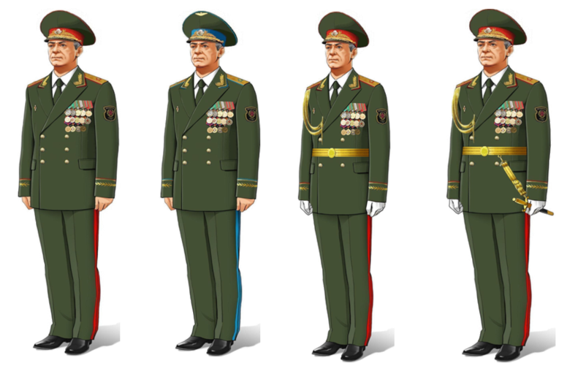

летняя

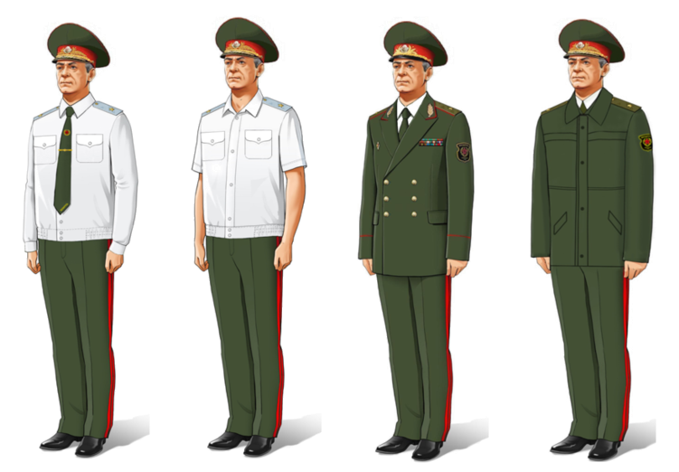

зимняя

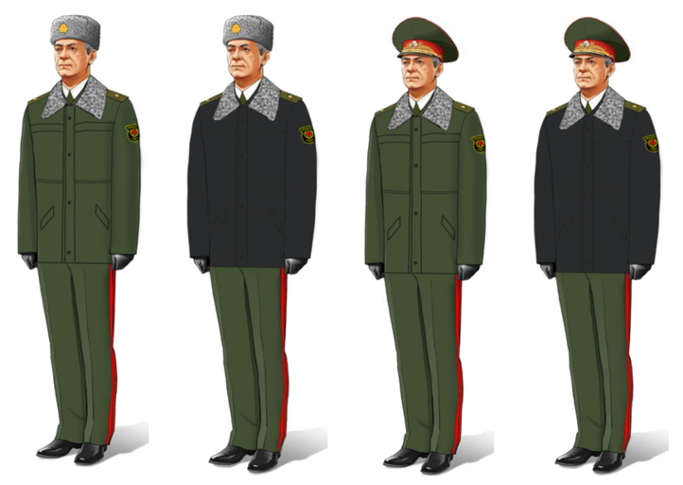

1.2. офицеры (кроме высших) и прапорщики:

летняя

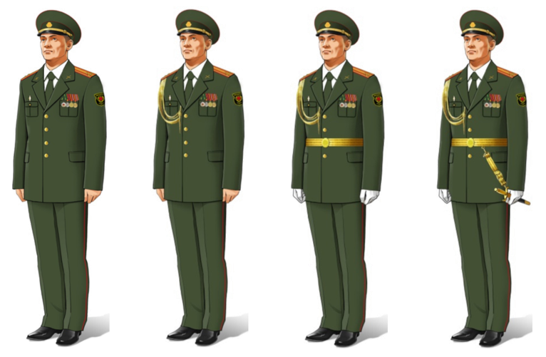

летняя

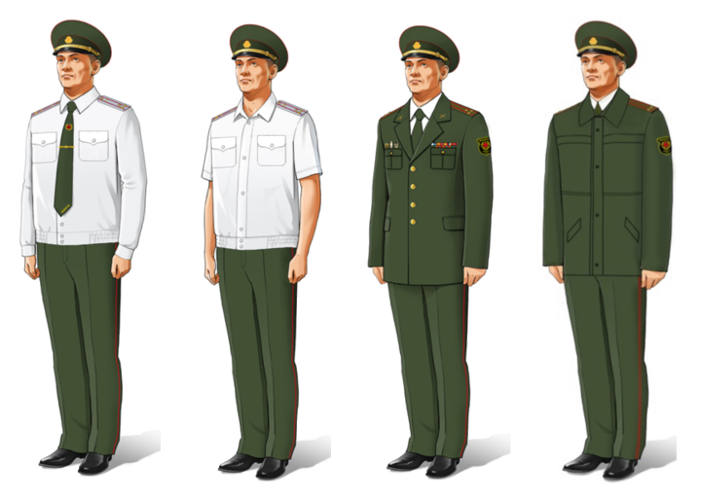

зимняя

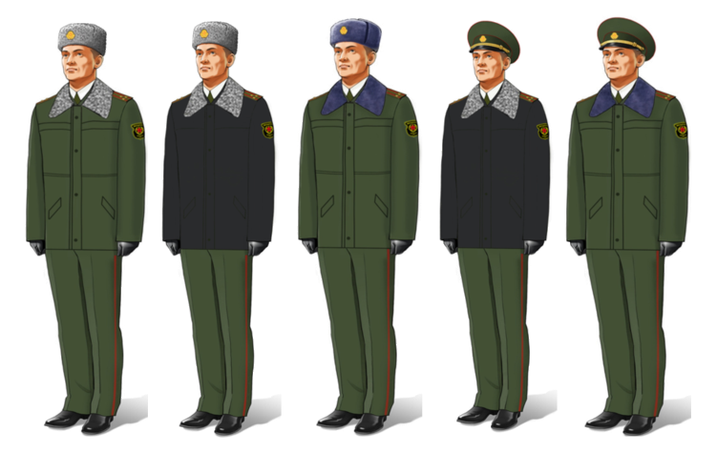

1.3. офицеры и прапорщики женского пола:

летняя

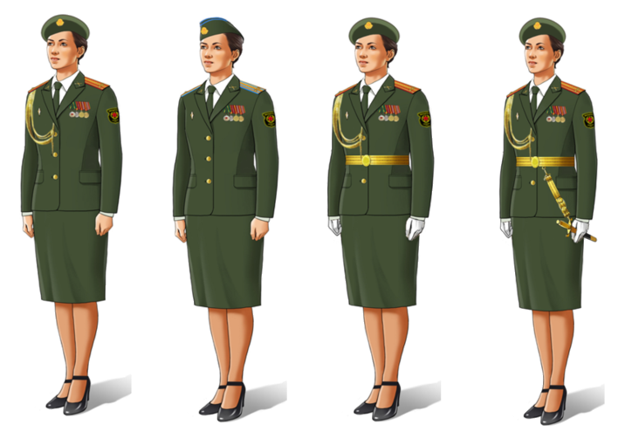

летняя

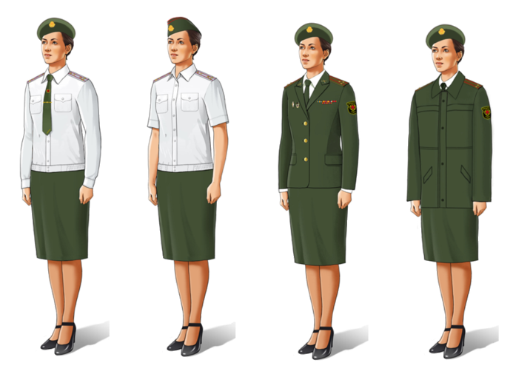

зимняя

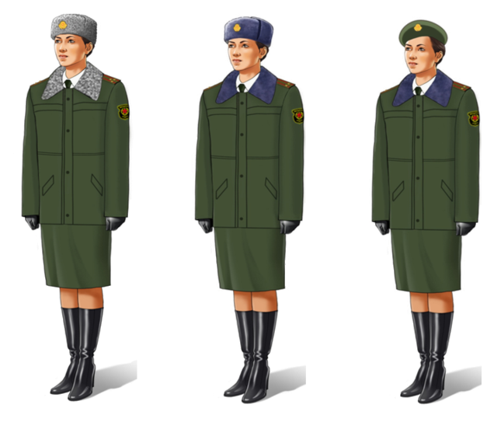

2. Повседневная форма одежды:

2.1. высшие офицеры:

летняя, вариант № 1

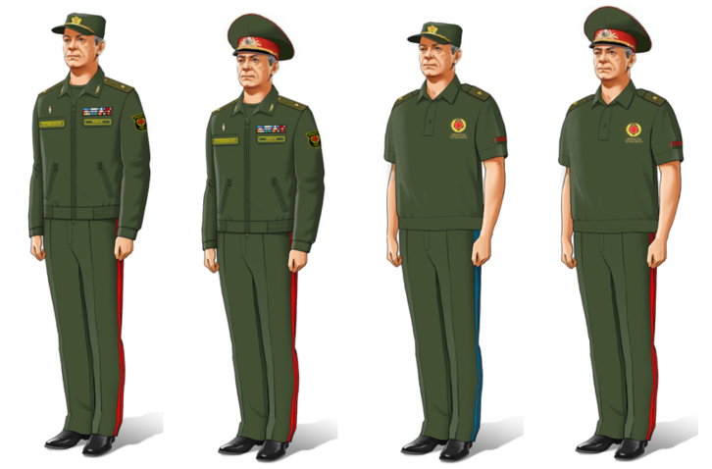

летняя, вариант № 1

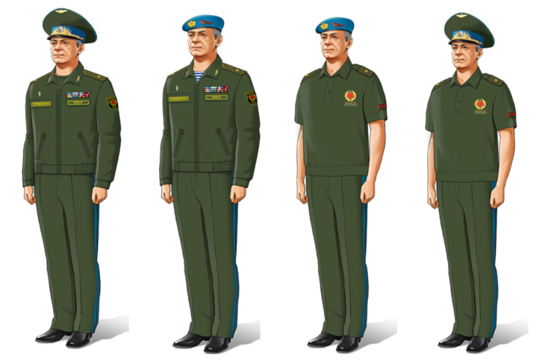

летняя, вариант № 2

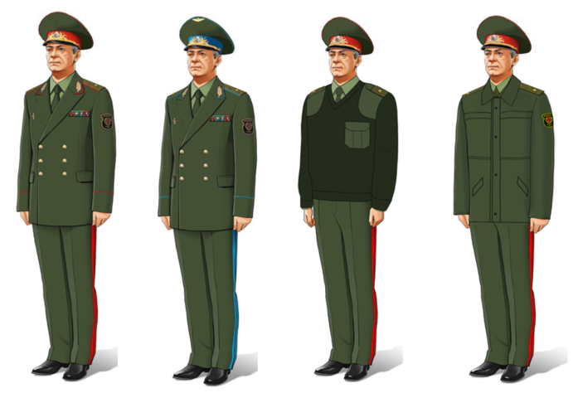

летняя, вариант № 2

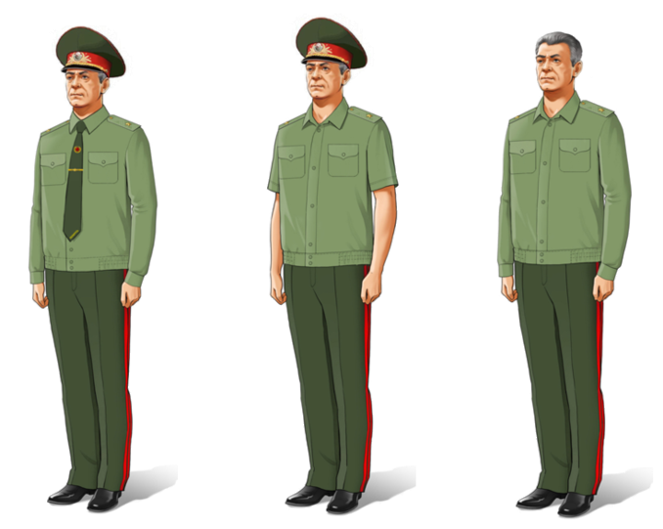

демисезонная

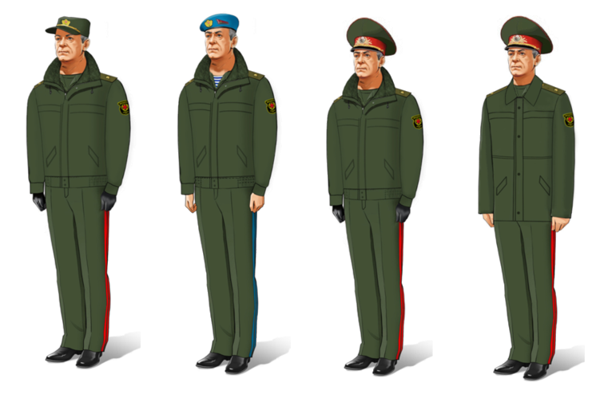

зимняя

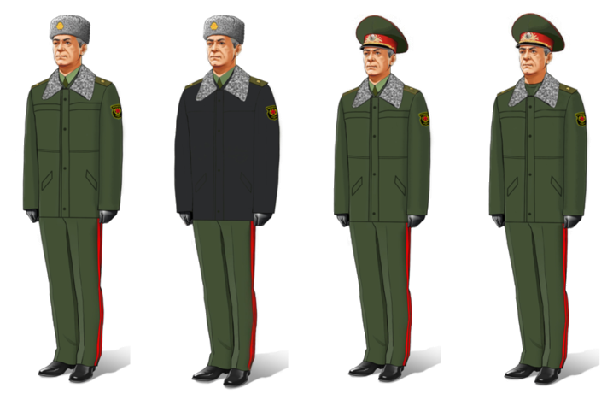

2.2. офицеры (кроме высших) и прапорщики:

летняя, вариант № 1

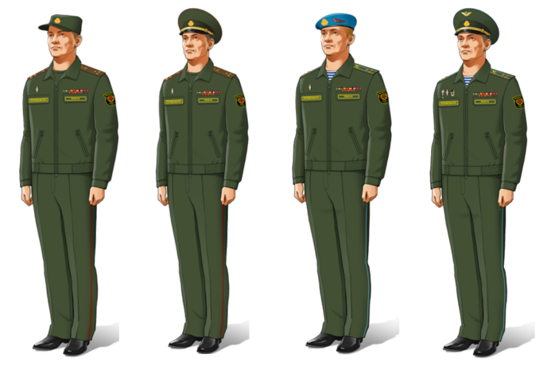

летняя, вариант № 1

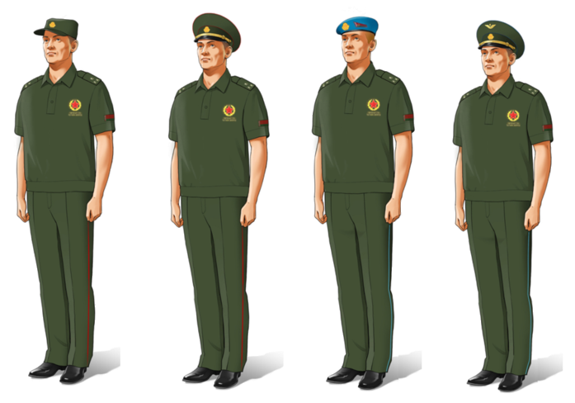

летняя, вариант № 2

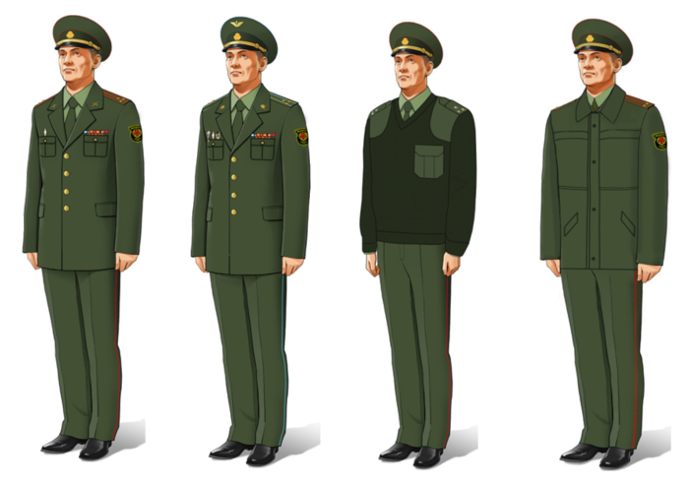

летняя, вариант № 2

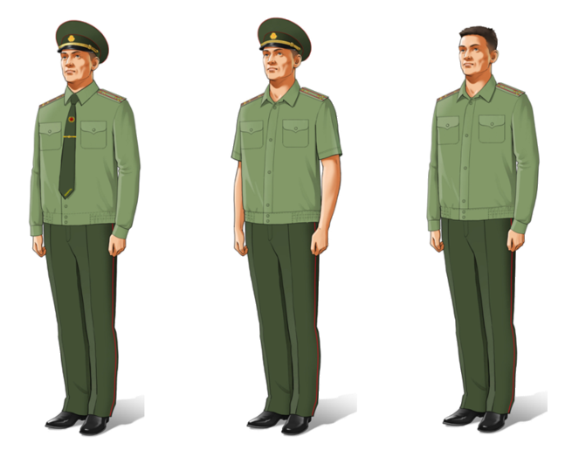

демисезонная

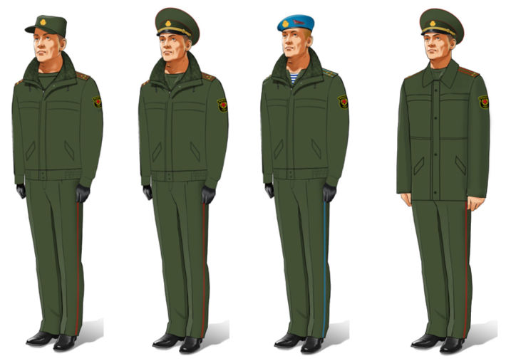

зимняя

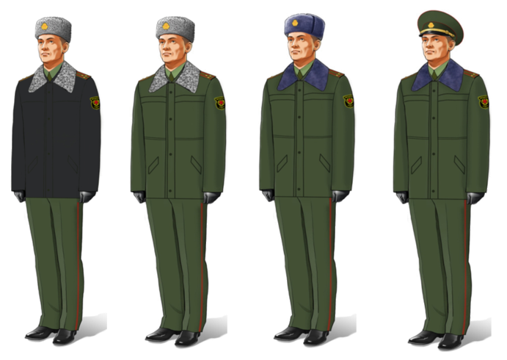

2.3. сержанты (старшины) и солдаты, проходящие военную службу по контракту:

летняя, вариант № 1

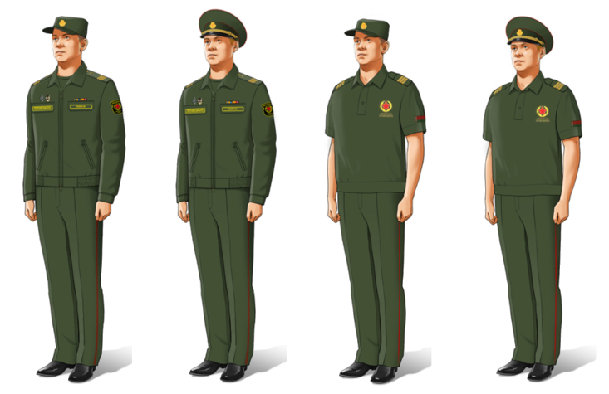

летняя, вариант № 2

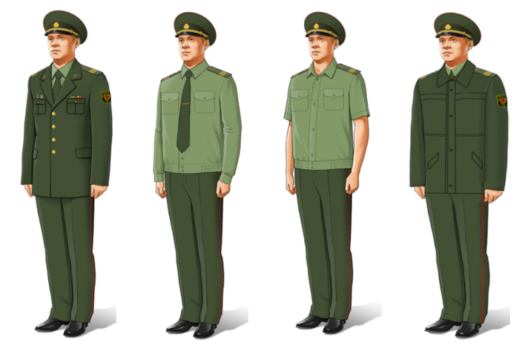

демисезонная

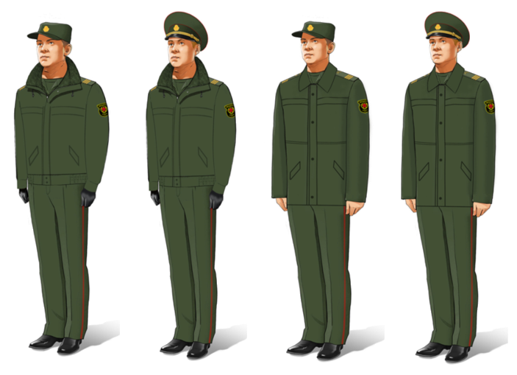

зимняя

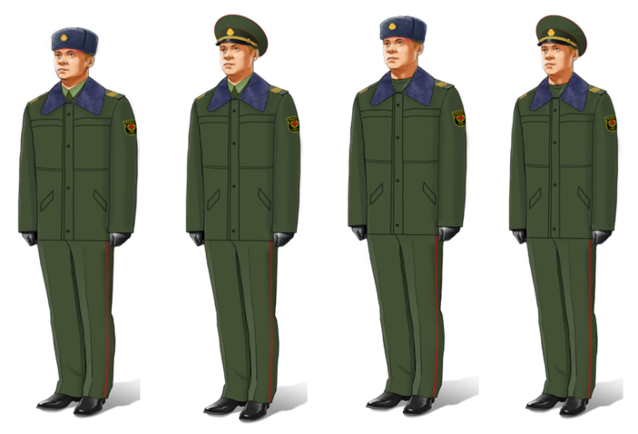

2.4. офицеры и прапорщики женского пола:

летняя, вариант № 1

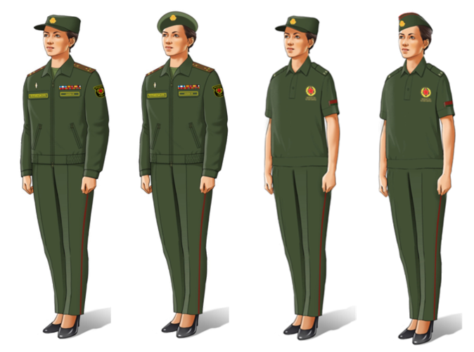

летняя, вариант № 2

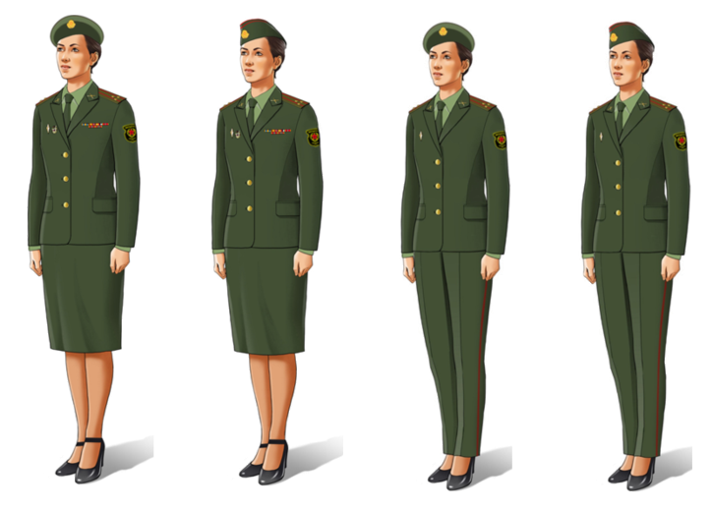

летняя, вариант № 2

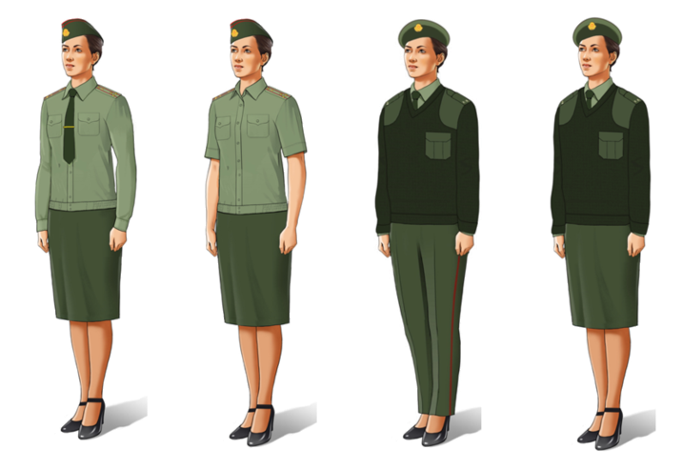

демисезонная

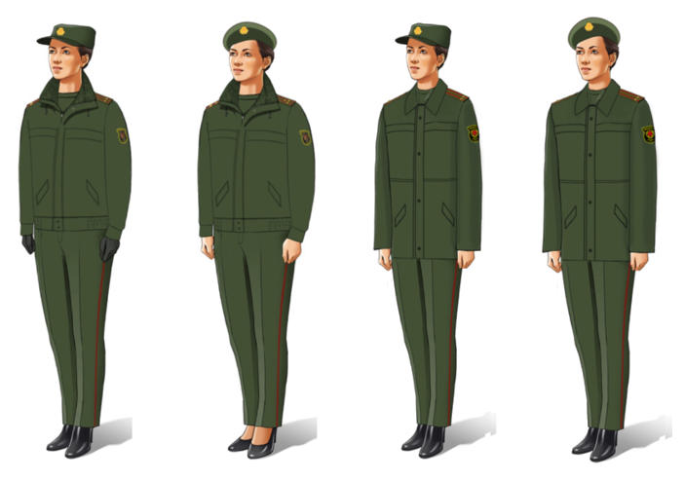

зимняя

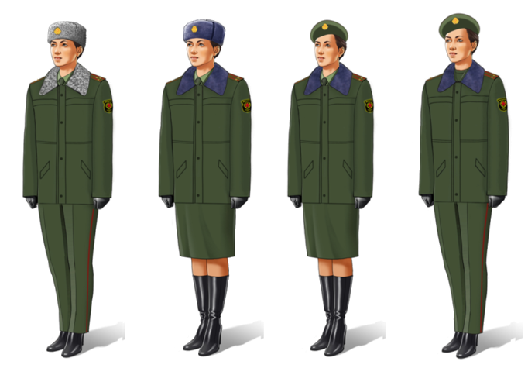

2.5. сержанты (старшины) и солдаты женского пола,
проходящие военную службу по контракту:

летняя, вариант № 1

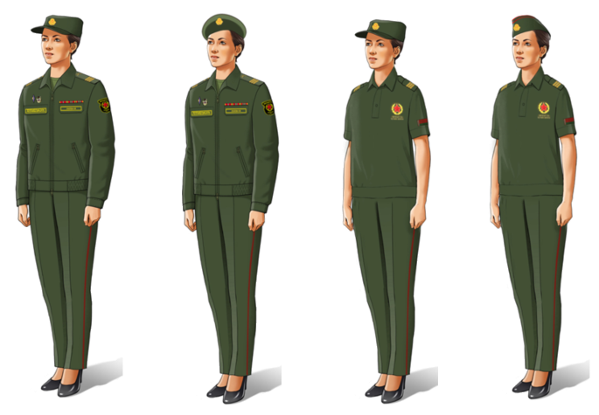

летняя, вариант № 2

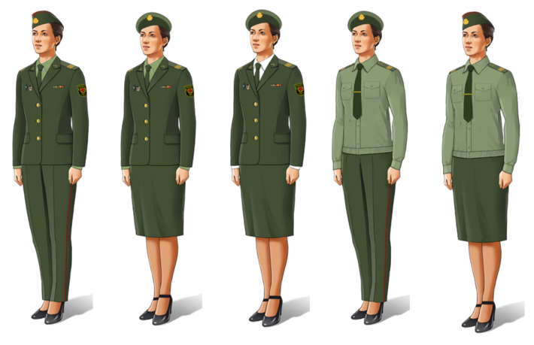

демисезонная

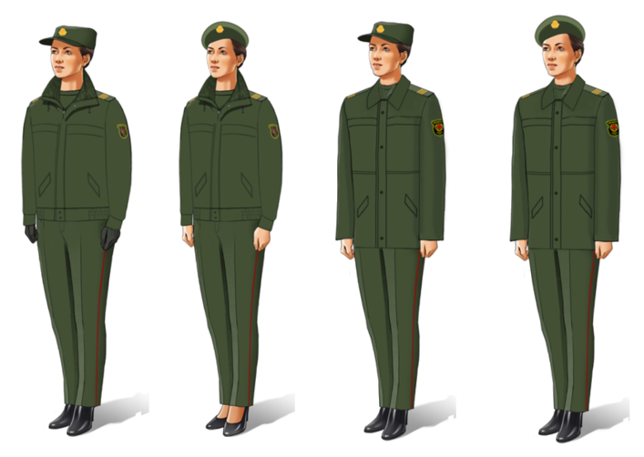

зимняя

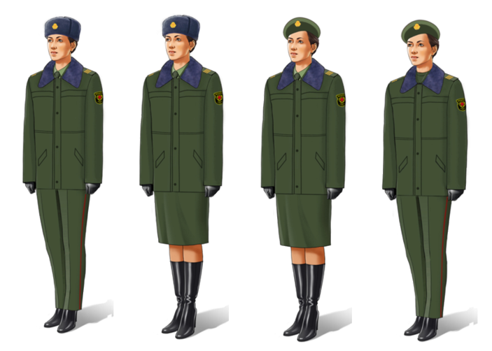

2.6. курсанты:

летняя

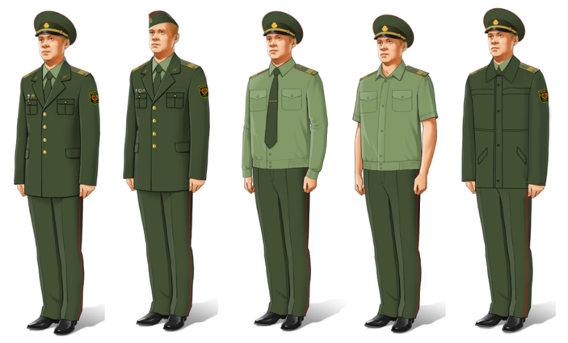

зимняя

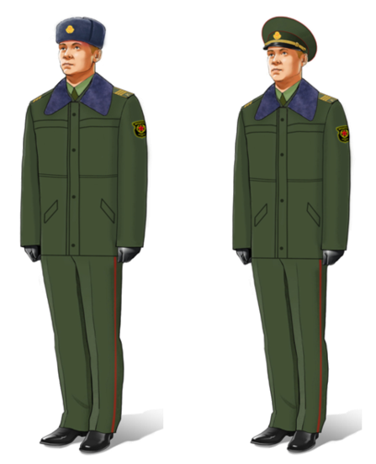

2.7. военнослужащие, проходящие срочную военную службу:

летняя

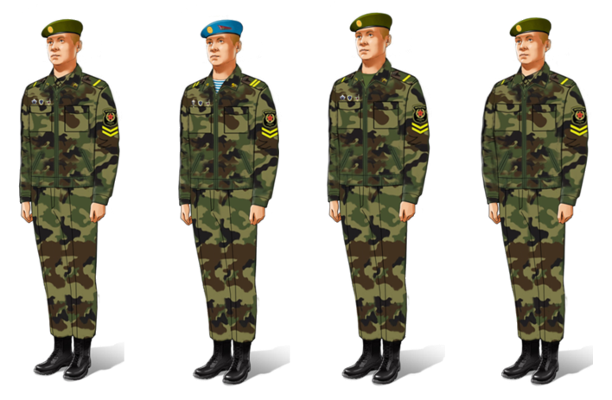

зимняя

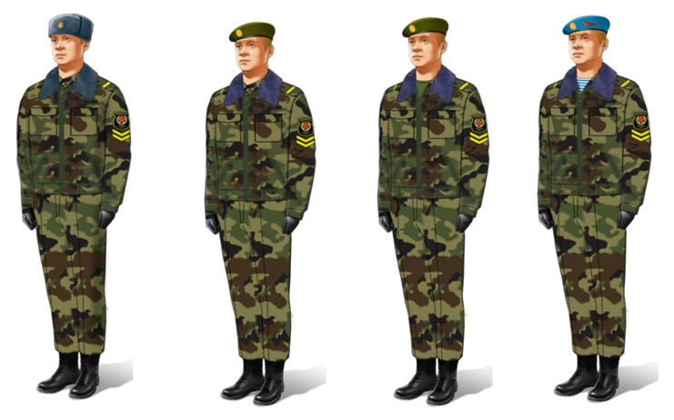

3. Боевая форма одежды:

3.1. военнослужащие, проходящие военную службу по контракту, курсанты:

летняя

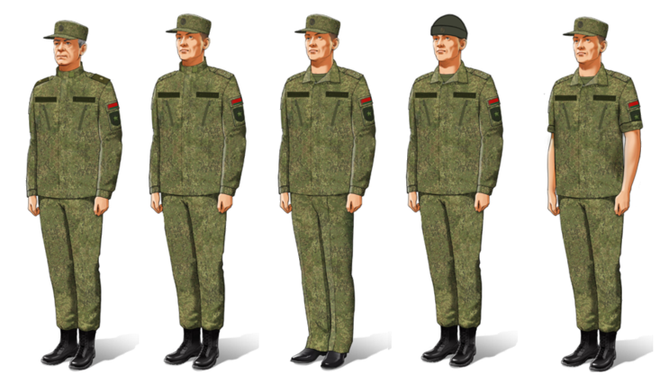

летняя

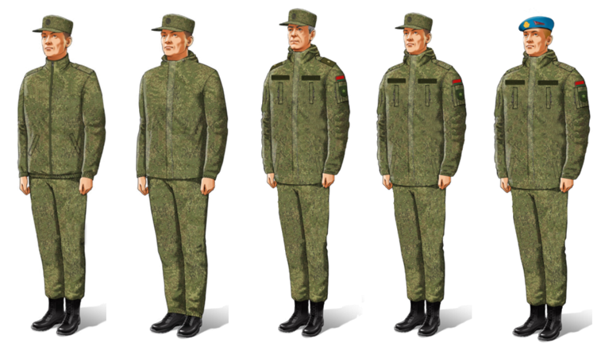

зимняя

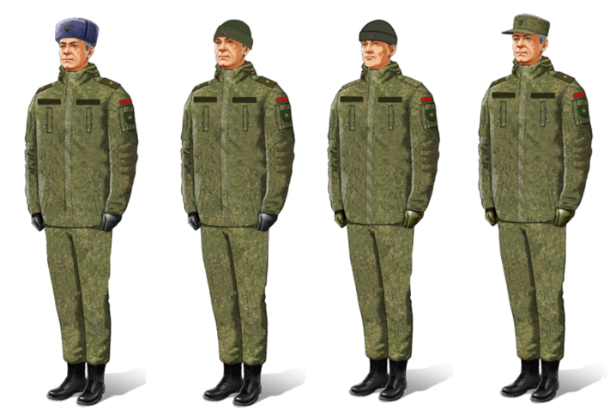

3.2. военнослужащие, проходящие срочную военную службу,
службу в резерве, военнообязанные:

летняя

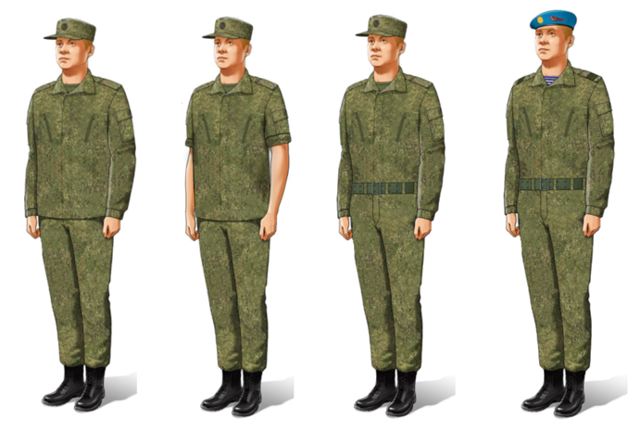

летняя

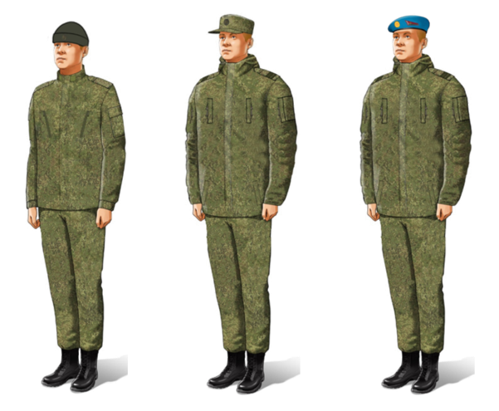

зимняя

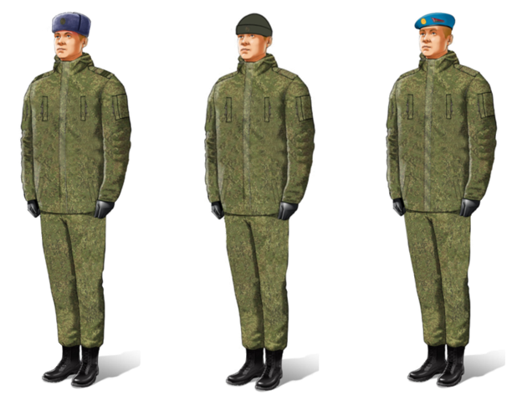

Приложение 4
к Правилам ношения предметов
военной формы одежды
АЛЬБОМ
размещения и ношения знаков различия, орденов, медалей, их символов, нагрудных знаков на военной форме одежды
1. Размещение орденов, медалей и их символов

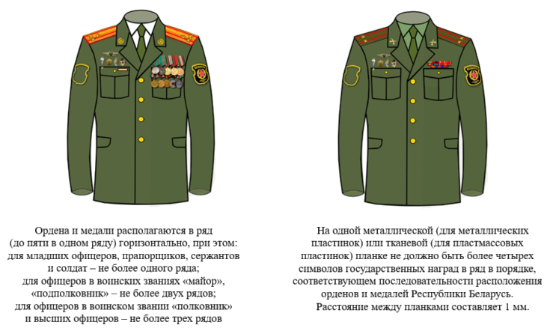

2. Размещение знаков различия на форме одежды:

2.1. на повседневной форме одежды | 2.2. на боевой форме одежды
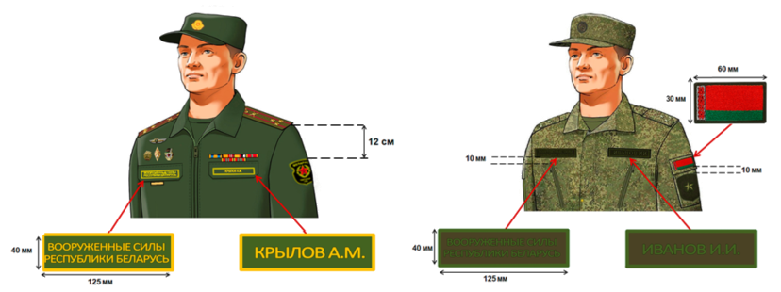

2.3. на погонах

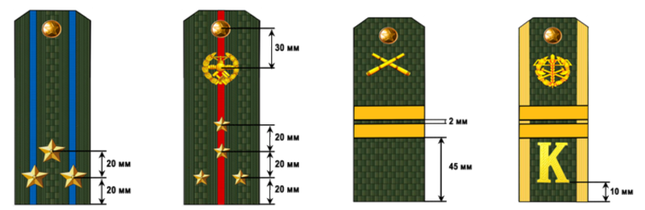

2.4. в углах воротников

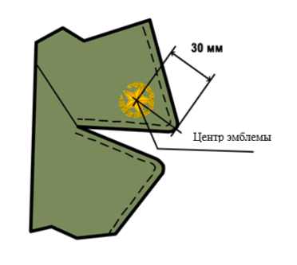

3. Погоны:

3.1. прямоугольные с трапециевидной верхней стороной:

погоны нашивные

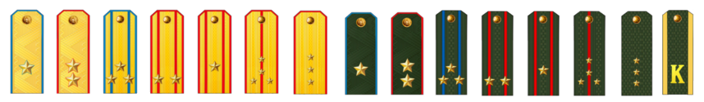

погоны съемные

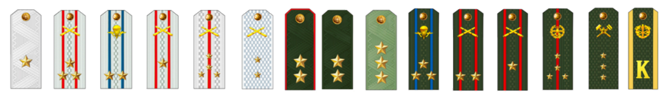

3.2. прямоугольные с прямоугольной верхней стороной

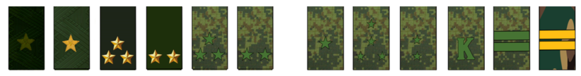

4. Нарукавные знаки:

4.1. нарукавный знак по периодам службы: | 4.1. нарукавный знак по курсам обучения:
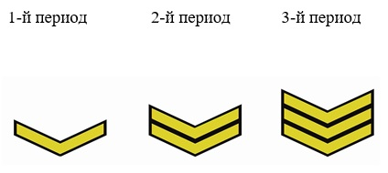 | 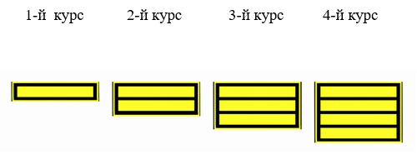

5. Звезды, пуговицы, кокарды, закрепки для галстука, эмблемы:

5.1. звезды: | 5.2. пуговицы:
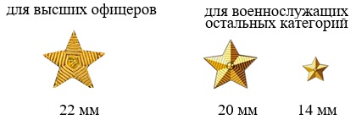 | 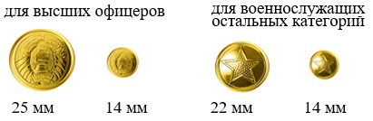

5.3. кокарды:

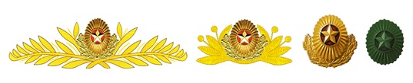 | 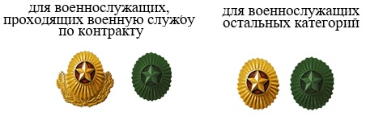

5.4. закрепки для галстука: | 5.5. эмблема на тулью фуражки:
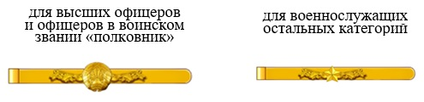 | 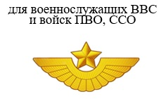

5.6. эмблемы родов войск и служб:

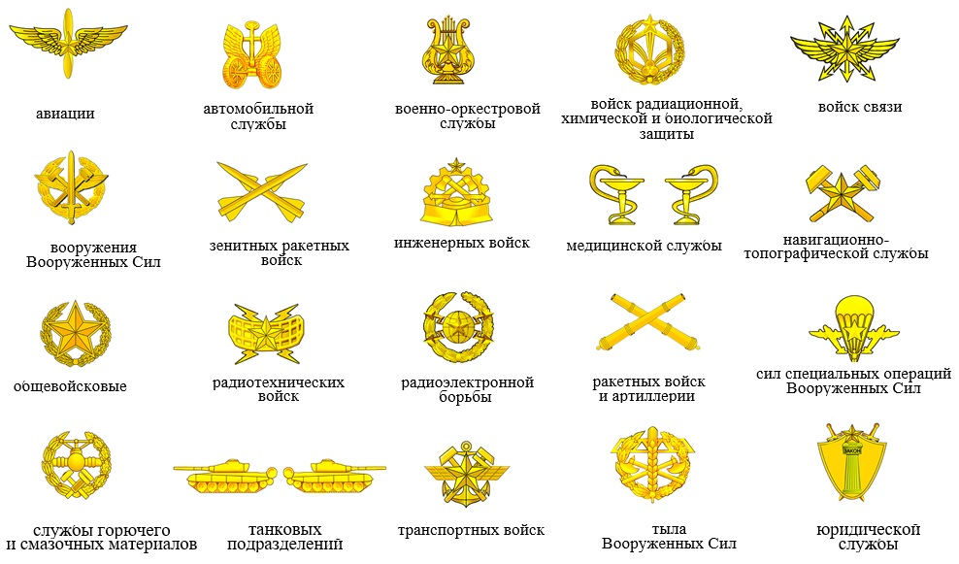

УТВЕРЖДЕНО
Приказ Министра обороны
Республики Беларусь
30.06.2020 № 811
ОПИСАНИЕ
предметов военной формы одежды и знаков различия на форменной одежде военнослужащих
Предметы парадной, повседневной и боевой форм одежды
1. Шапка-ушанка из меха серого цвета состоит из колпака, козырька и назатыльника с наушниками.
Колпак и подлицевые детали из сукна оливкового цвета. Лицевые детали (козырек, назатыльник с наушниками) из меха.
Мех для:
высших офицеров и офицеров в воинском звании «полковник» – каракуль натуральный;
остальных офицеров, в том числе по призыву, прапорщиков, курсантов – овчина меховая;
военнослужащих, проходящих военную службу по контракту в воинских званиях сержантов (старшин) и солдат, – овчина меховая (искусственный);
военнослужащих, проходящих срочную военную службу, – искусственный.
К концам наушников пришита тесьма для их завязывания.
Подкладка простеганная, с утеплителем.
Спереди на козырьке по центру – кокарда: при парадной (повседневной) форме одежды – золотистого (при боевой форме одежды – защитного) цвета.
2. Шапка защитного цвета. Трикотажное полотно защитного цвета в два слоя. Головка округлой формы из четырех клиньев с отворотом-бортиком по нижнему краю.
Может изготавливаться на подкладке.
Спереди, в центре отворота-бортика, размещается вышитая кокарда защитного цвета.
3. Фуражка парадная (повседневная, для курсантов – фуражка) оливкового цвета с донышком и четырьмя стенками на подкладке.
Околыш для высших офицеров красного (в ВВС и войсках ПВО, ССО – голубого) цвета, для остальных военнослужащих – оливкового цвета.
По краю донышка и верхнему краю околыша проходит кант красного (в ВВС и войсках ПВО, ССО – голубого) цвета.
Козырек черный лакированный (полиэтиленовый).
Налобник и накладка из натуральной кожи (кожзаменителя).
На тулье фуражки для военнослужащих ВВС и войск ПВО, ССО, проходящих военную службу по контракту, а также курсантов, обучающихся в интересах ВВС и войск ПВО, ССО, по центру размещается эмблема золотистого цвета (для высших офицеров – из шитья золотистого цвета).
Спереди фуражки на околыше по центру размещается кокарда золотистого цвета, для высших офицеров – с шитьем золотистого цвета.
По сторонам околыша спереди по нижнему краю крепятся две форменные пуговицы золотистого цвета, на которые пристегивается шнур перекрестного переплетения золотистого цвета.
На фуражке парадной для высших офицеров спереди по краю козырька шитье золотистого цвета.
4. Берет оливкового цвета для военнослужащих женского пола с рельефной головкой с кантом красного (для военнослужащих ВВС и войск ПВО, ССО и курсантов, обучающихся в их интересах, – голубого) цвета, с подкладкой, налобником и вышитой кокардой золотистого цвета спереди берета.
5. Пилотка оливкового цвета с донышком, двумя стенками и двумя бортиками на подкладке.
По верхнему краю бортиков проходит кант красного (для военнослужащих ВВС и войск ПВО, ССО и курсантов, обучающихся в их интересах, – голубого) цвета.
Налобник из кожи (кожзаменителя).
На середине переднего соединительного шва бортиков (со стороны меньшей его части) размещается вышитая кокарда золотистого цвета.
6. Фуражка оливкового цвета с донышком, стенкой, нижним и верхним околышами и козырьком на жесткой прокладке, с настроченной на околыше вышитой кокардой золотистого цвета.
На стенке расположены вентиляционные отверстия по два с каждой стороны, обработанные блочками (люверсами). Подкладка из хлопчатобумажной ткани оливкового (защитного) цвета. Низ обработан налобником из основной ткани. На задней части фуражки расположена регулируемая застежка. Верхний край налобника (в боковых его частях) крепится строчкой в строчку настрачивания околыша.
На фуражке для высших офицеров по сторонам околыша спереди по нижнему краю крепятся две форменные пуговицы золотистого цвета, на которые пристегивается шнур перекрестного переплетения золотистого цвета.
7. Фуражка защитного цвета с донышком, передней и боковыми стенками, отложным бортиком и козырьком.
Отложной бортик по концам крепится к стенке металлическими кнопками.
Подкладка из хлопчатобумажной ткани. Низ обработан налобником из кожзаменителя.
В передней части боковых стенок имеются по два вентиляционных отверстия (блочки).
По нижнему краю боковых стенок настрочена отделочная лента.
Спереди фуражки на передней стенке по центру размещается кокарда золотистого цвета.
8. Фуражка летняя защитного цвета с донышком, стенкой, нижним и верхним околышами и козырьком на жесткой прокладке, с настроченной на околыше вышитой кокардой защитного цвета.
На стенке расположены вентиляционные отверстия по два с каждой стороны, обработанные блочками (люверсами). Подкладка из хлопчатобумажной ткани. Низ обработан налобником из основной ткани. На задней части фуражки расположена регулируемая застежка. Верхний край налобника (в боковых его частях) крепится строчкой в строчку настрачивания околыша.
9. Берет оливкового (в ССО и у курсантов, обучающихся в их интересах, – голубого) цвета.
Берет имеет донышко и две стенки, на подкладке. У боковых швов стенок берета могут находиться по два вентиляционных отверстия (блочки).
Нижний край берета имеет окантовку и накладку из кожи (кожзаменителя), в которую продет регулировочный шнур.
Берет может изготавливаться с цельнокроеной формованной головкой.
В центре передней стенки берета размещается кокарда золотистого цвета. В ССО с левой стороны берета носится уголок с эмблемой ССО, размещаемый параллельно окантовке на расстоянии 1 см от шва втачивания окантовки до нижнего края уголка и на расстоянии 5 см от вертикальной осевой линии кокарды золотистого цвета до левой верхней точки уголка.
10. Воротник съемный из натурального каракуля серого цвета: верхний воротник из непосредственно меха, нижний воротник из текстильного материала.
11. Куртка кожаная черного цвета со съемным воротником из натурального каракуля серого цвета, с центральной бортовой застежкой-молнией и ветрозащитной планкой.
Воротник отложной, с отрезной стойкой и пристегивающимся меховым воротником из каракуля.
Полочки с кокетками, с боковыми прорезными карманами с листочками.
Спинка со швом, с кокеткой.
По линии талии куртка стягивается шнуром, продетым через кулису, настроченную с изнаночной стороны.
Рукава втачные двухшовные.
В области плечевых швов расположены по две шлевки и две петли крепления погон. Погоны съемные со знаками различия.
Куртка на подкладке с утепляющей прокладкой. На подкладке левой части переда расположен внутренний карман, застегивающийся на тесьму-молнию.
К куртке пристегивается подкладка, окантованная тесьмой.
12. Куртка демисезонная оливкового цвета со съемным воротником из искусственного меха серого цвета на притачной подкладке до низа, прямого силуэта, с центральной бортовой застежкой-молнией и ветрозащитным клапаном на кнопках.
Части переда с притачными кокетками (края кокеток отлетные), с боковыми прорезными наклонными карманами с листочкой с двумя входами в карман, один из которых (внутренний) с застежкой-молнией.
На частях переда в области плечевых швов обработаны по две шлевки, втачанные одним концом в плечевой шов, и обметаны по две петли для крепления погон. Погоны съемные со знаками различия.
Спинка с кокеткой (нижний край кокетки отлетный).
Куртка с кулиской по линии талии, стянутой с использованием шнура. Концы шнура выведены через обметанные петли на подбортах.
Воротник втачной отложной с отрезной стойкой.
Воротник из искусственного меха пристегивается по горловине куртки на пять обметанных петель, обработанных на притачной планке по нижнему краю, и петли на планках в углах воротника.
На левой части подкладки переда обработан накладной карман с двумя входами. Подкладка куртки с ветрозащитной прокладкой, с двумя слоями утепляющей прокладки простегивается параллельными строчками. Подкладка выстегана с утеплителем вертикальными параллельными строчками. Внизу на подкладке рукавов имеется трикотажный напульсник.
Рукава втачные двушовные.
Офицерам и прапорщикам разрешается за счет личных средств приобретать к куртке воротник из овчины меховой.
13. Куртка демисезонная оливкового цвета с текстильным воротником прямого силуэта с центральной бортовой застежкой-молнией и ветрозащитным клапаном, застегивающимся на пять металлических кнопок, две из которых потайные. Куртка с втачным капюшоном, дополнена утепляющей подкладкой в виде жилета.
Перед с притачными кокетками с отлетным краем. Боковые карманы прорезные с листочкой, с двумя входами в карман, один из которых (внутренний) с застежкой-молнией.
Спинка с притачной кокеткой и рельефными швами.
Рукава втачные двухшовные с локтевыми усилительными накладками овальной формы и притачными манжетами, частично стянутыми эластичной лентой.
На частях переда в области плечевых швов обработаны по две шлевки, втачанные одним концом в плечевой шов, и обметаны по две петли для крепления погон. Погоны съемные со знаками различия.
Воротник втачной стойка. Внутренний воротник из флиса (трикотажного полотна).
Верхняя стойка отлетная (для заправки внутрь капюшона). Капюшон состоит из трех частей, по лицевому вырезу стягивается шнуром с наконечниками. Концы шнура выведены через отверстия, обработанные блочками. Длина шнура регулируется фиксаторами. На центральной части капюшона расположен хлястик-регулятор с текстильной застежкой. На нижней части капюшона настрочены текстильные застежки, по центру установлена нижняя часть кнопки для закрывания входа внутрь воротника при заправке капюшона внутрь.
По низу куртки – притачной пояс, состоящий из частей: двух передних, двух боковых и задней. Боковые части пояса стянуты эластичной лентой.
На подкладке правой части переда – накладной карман для документов с клапаном, застегивающимся на текстильную застежку. Подкладка из трикотажного полотна.
Съемная утепляющая подкладка из флиса (трикотажного полотна). На подкладке левой части переда съемной утепляющей подкладки расположен накладной карман с клапаном, застегивающимся на текстильную застежку. Проймы и низ съемной утепляющей подкладки обработаны окантовочной тесьмой.
Съемная утепляющая подкладка крепится к куртке: по бортам и горловине – на застежку-молнию, в области пройм – на навесные петли и пуговицы.
14. Китель парадный (повседневный) оливкового цвета открытый, с центральной бортовой застежкой на четыре форменные пуговицы золотистого цвета.
Воротник отложной. На концах воротника кителя размещаются эмблемы золотистого цвета по родам войск и служб.
Части переда с вытачками и отрезными бочками, верхними накладными карманами и клапанами, застегивающимися на форменные пуговицы (для военнослужащих женского пола – на левой части переда находится прорезной карман с листочкой). Боковые прорезные карманы с клапанами.
Спинка со средним швом, заканчивающимся шлицей (для военнослужащих женского пола – без шлицы).
Рукава втачные двушовные.
Подкладка оливкового цвета до низа. На частях переда подкладки – прорезные внутренние карманы.
Погоны нашивные со знаками различия.
15. Китель парадный (повседневный) оливкового цвета для высших офицеров открытый, двубортный, с застежкой на три форменные пуговицы золотистого цвета.
Воротник отложной. По краю воротника и обшлагов кителя повседневного проходят канты красного (в ВВС и войсках ПВО, ССО – голубого) цвета. На концах воротника имеется шитье золотистого цвета.
По краю воротника и обшлагов кителя парадного проходят два канта красного (в ВВС и войсках ПВО, ССО – голубого) и золотистого цветов. На концах воротника и на передней части обшлагов рукавов имеется шитье золотистого цвета.
Части переда с вытачками и отрезными бочками, с боковыми прорезными карманами с клапанами.
На лацканах обметано по одной непрорезанной петле.
Спинка со средним швом без шлицы.
Рукава втачные двушовные.
Подкладка оливкового цвета до низа. На частях переда подкладки имеются прорезные внутренние карманы.
Погоны нашивные со знаками различия.
16. Брюки парадные (повседневные) оливкового цвета с притачным поясом.
На поясе расположены шесть шлевок для ремня. Для военнослужащих женского пола пояс может изготавливаться с эластичными вставками.
Передние половинки брюк со складками и боковыми карманами.
Задние половинки брюк с вытачками. На правой задней половинке имеется прорезной карман с клапаном.
В боковых швах брюк вшиты цветные канты для офицеров, прапорщиков, сержантов и солдат, проходящих военную службу по контракту, курсантов, а для высших офицеров по обеим сторонам канта – цветные лампасы. Цвет кантов и лампасов красный (для военнослужащих ВВС и войск ПВО, ССО и курсантов, обучающихся в их интересах, – голубой).
Брюки на поясе застегиваются на металлические крючок и петлю, а также на пуговицу. На гульфике – застежка-молния или пуговицы.
На передних половинках брюк для высших офицеров – подкладка оливкового цвета.
17. Юбка парадная (повседневная) оливкового цвета прямого покроя с притачным поясом, застегивающимся на петлю и пуговицу.
Переднее полотнище с двумя вытачками.
Заднее полотнище с двумя вытачками, со средним швом, заканчивающимся шлицей (внутренней складкой). В верхней части – застежка-молния.
18. Куртка и брюки повседневные оливкового цвета.
Куртка прямого силуэта с центральной бортовой застежкой-молнией, скрытой двумя втачными планками-обтачками. Низ куртки с притачным поясом, состоящим из частей: двух передних, двух боковых и задней. В боковых частях пояса один ряд эластичной ленты.
Перед с верхними прорезными карманами с листочками и клапанами, застегивающимися на текстильную застежку, с боковыми прорезными карманами с двумя обтачками с застежкой-молнией.
Перед с подкладкой до талии, отлетной по низу. На подкладке левой части переда обработан накладной карман с цельнокроеным клапаном и застежкой на обметанную петлю и пуговицу, предназначенный для документов. Карман из водонепроницаемой ткани.
Спинка с притачной кокеткой. Кокетка спинки – на подкладке.
Воротник втачной отложной, с притачной стойкой (для высших офицеров – с шитьем золотистого цвета).
На частях переда в области плечевых швов обработаны по две шлевки, втачанные одним концом в плечевой шов, и обметаны по две петли для крепления погон. Погоны съемные со знаками различия.
Рукава втачные двухшовные, с усилительными накладками в области локтя, с притачными манжетами, частично стянутыми эластичной лентой.
На рукавах и на груди для крепления нарукавных знаков и нагрудных нашивок настрочены элементы из текстильной застежки.
Брюки прямые с притачным поясом, с гульфиком с застежкой-молнией. Пояс с застежкой на обметанную петлю и пуговицу. На поясе – семь шлевок: две посередине передних половинок, две у боковых швов, две от вытачки в сторону бокового шва, одна посередине среднего шва задних половинок. Пояс в области боковых швов стянут эластичной лентой.
Передние части половинок брюк с застроченными по длине складками, с боковыми наклонными карманами, с подкладкой отлетной по нижнему краю, заходящей за уровень колена.
В боковых швах брюк вшиты цветные канты для офицеров, прапорщиков, сержантов и солдат, проходящих военную службу по контракту, а для высших офицеров по обеим сторонам канта – цветные лампасы. Цвет кантов и лампасов красный (для военнослужащих ВВС и войск ПВО, ССО – голубой).
Задние половинки брюк с вытачками. На правой задней части половинки брюк – прорезной карман с листочкой и клапаном, застегивающимся на текстильную застежку.
19. Куртка зимняя защитного цвета (для повседневной формы одежды военнослужащих, проходящих срочную военную службу) с центральной бортовой застежкой-молнией, съемным воротником из искусственного меха серого цвета, ветрозащитным клапаном на кнопках.
Части переда имеют верхние накладные объемные карманы с клапанами, застегивающимися на текстильную застежку (кнопки), и боковые карманы с листочкой. Спинка с кокеткой и швом посередине. Рукава втачные двушовные с манжетами и локтевыми усилительными накладками.
По низу куртки проходит притачной пояс с резинкой в три ряда в области боковых швов.
Подкладка оливкового цвета до низа.
Утеплитель несъемный с ветрозащитной прокладкой, одним слоем синтепона и одним слоем полушерстяного ватина, выстеганный с подкладкой.
На частях переда подкладки имеются накладные двойные карманы с клапанами, застегивающимися на пуговицы.
Погоны с прямоугольной верхней стороной, втачные погоны с треугольной верхней стороной, застегивающиеся на кнопки.
20. Куртка и брюки летние защитного цвета (для повседневной формы одежды военнослужащих, проходящих срочную военную службу).
Куртка летняя защитного цвета прямого силуэта с центральной бортовой застежкой-молнией. По низу куртки проходит притачной пояс с резинкой в четыре ряда в области боковых швов.
Воротник отложной.
Части переда с кокетками имеют верхние накладные объемные карманы с клапанами, застегивающимися на текстильную застежку. Боковые карманы прорезные в рамку на застежку-молнию.
Спинка с кокеткой и двумя продольными наклонными рельефами.
Рукава втачные трехшовные с усилительными накладками в области локтя и манжетами, застегивающимися на пуговицы.
В нижней части проймы под рукавами расположены вентиляционные отверстия в виде обметанных петель.
Подкладка оливкового цвета на полочках до талии, на спинке – по кокетке. На подкладке левой части переда имеется накладной карман, застегивающийся на пуговицу.
Погоны с прямоугольной верхней стороной, втачные погоны с треугольной верхней стороной, застегивающиеся на пуговицы.
Брюки летние защитного цвета с притачным поясом.
Передние половинки шьются с застроченными по длине складками, усилительными накладками в области колена, двумя боковыми внутренними карманами.
На поясе расположены боковые хлястики, застегивающиеся на пуговицы, и шлевки для ремня.
В подгиб нижнего края шаговых швов брюк втачиваются штрипки с двумя петлями. Свободные концы штрипок пристегиваются на пуговицы, пришитые к боковым швам с внутренней стороны брюк.
Низ брюк стягивается лентой.
Брюки с застежкой на петли и пуговицы на поясе и гульфике.
Брюки могут изготавливаться с усилительной накладкой на задней части.
21. Джемпер оливкового цвета, прямого силуэта, с погонами.
Горловина – с V-образным вырезом (овальным вырезом), обработанным двойной бейкой. Ширина бейки – 3 см, глубина выреза – 12 см.
Рукава втачные. Низ изделия и рукавов цельновязаный двойной.
На левой стороне переда пришит нагрудный накладной карман с планкой по центру и клапаном, застегивающимся на две потайные пуговицы (текстильную застежку).
Джемпер отделан накладками в области плечевого пояса и на рукавах в области локтя. Погоны с прямоугольной верхней стороной, втачные погоны с треугольной верхней стороной, накладки и карман из отделочной гладкокрашеной ткани оливкового цвета.
22. Рубашка (блузка) оливкового, защитного и белого цветов с длинными рукавами и с застежкой до низа на 8-9 пуговиц.
Воротник отложной с отрезной стойкой.
Части переда с верхними накладными карманами и клапанами, застегивающимися на пуговицы (для военнослужащих женского пола – с нагрудными вытачками из боковых швов).
Рукава втачные одношовные длинные, внизу со шлицами и манжетами, застегивающимися на пуговицы.
Спинка с кокеткой (для военнослужащих женского пола – с кокеткой и двумя складками, расположенными в шве притачивания кокетки).
В области плечевых швов имеются по две шлевки и по две обметанные петли для крепления погон.
Пояс рубашки (блузки) притачной, в области боковых швов стянут эластичными лентами.
Погоны съемные со знаками различия.
23. Галстук оливкового (защитного) цвета состоит из основной детали, узла и шейки. Широкий конец основной детали заканчивается острым углом, боковые стороны наклонные. Шейка галстука – из основной ткани, тесьмы эластичной с металлической застежкой. Длина галстука 40 – 50 см.
Для высших офицеров и офицеров в воинском звании «полковник» –галстук с эмблемой Вооруженных Сил (для высших офицеров и офицеров в воинском звании «полковник» Генерального штаба Вооруженных Сил – с эмблемой Генерального штаба Вооруженных Сил, для высших офицеров и офицеров в воинском звании «полковник» ВВС и войск ПВО – с эмблемой ВВС и войск ПВО, для высших офицеров и офицеров в воинском звании «полковник» ССО – с эмблемой ССО) на основной детали и надписью вдоль левой стороны острого угла «Беларусь».
24. Закрепка золотистого цвета к галстуку представляет собой металлическую пластину с наружными и внутренними ветвями. В центре наружной ветви расположена пятиконечная звезда (для высших офицеров и офицеров в воинском звании «полковник» – Государственный герб Республики Беларусь), по правой и левой сторонам от которой расположены дубовые ветви.
Внутренняя ветвь имеет изгиб, обеспечивающий прилегание галстука к рубашке.
25. Кашне оливкового цвета размером 130 – 140 х 25 – 30 см. Концы кашне заработаны кантом.
26. Футболка поло оливкового цвета, прямого силуэта, с погонами с прямоугольной верхней стороной, надеваемыми на втачные погоны с треугольной верхней стороной.
Рукав втачной, короткий.
Воротник отложной с планкой, застегиваемой на две пуговицы.
На левом рукаве наносится изображение Государственного флага Республики Беларусь размером 60 х 30 мм на расстоянии 40 мм от края. По переду слева в области груди наносится изображение эмблемы Вооруженных Сил Республики Беларусь. Под эмблемой надпись в две строки «ВООРУЖЕННЫЕ СИЛЫ РЕСПУБЛИКИ БЕЛАРУСЬ».
27. Куртка зимняя защитного цвета с воротником из искусственного меха серого цвета прямого силуэта с центральной бортовой потайной застежкой на шесть пуговиц и петель (одна петля вверху сквозная).
Части переда с верхними накладными объемными карманами с клапанами, застегивающимися на две потайные петли и пуговицы, и боковыми нижними прорезными карманами с листочками. Спинка с притачной двойной кокеткой и швом посередине. В горловину спинки втачан капюшон и обработан карман для капюшона. Капюшон состоит из трех деталей и по лицевому вырезу стянут хлопчатобумажной лентой.
Рукава втачные, двухшовные, с усилительными накладками в области локтя. На верхних частях рукавов прорезные карманы с клапанами, застегивающимися на отрезки текстильной застежки. В швы втачивания рукавов в области плеча втачаны погоны-хлястики со съемной муфтой, застегивающиеся на петли и пуговицы. По линии талии и низа куртка стянута с применением кулиски, в которую вставлены шнуры. Воротник втачной, отложной.
Пристегивающаяся утепляющая подкладка куртки с воротником из искусственного меха, напульсниками по низу рукавов. На левой части переда расположен внутренний карман с клапаном, застегивающимся на петлю и пуговицу. Утепляющая подкладка крепится к куртке по бортам, воротнику, низу рукавов на петли и пуговицы и дополнительно по бортам на отрезки текстильной застежки.
28. Куртка зимняя защитного цвета с курткой-утеплителем и воротником текстильным, с центральной внутренней бортовой застежкой на шесть петель и пуговиц, верхняя петля сквозная.
Части переда куртки с верхними прорезными карманами и боковыми нижними прорезными карманами с листочками. Верхние карманы с входом, закрывающимся на застежку-молнию.
Спинка прямая. Воротник-стойка, с отлетной деталью для вкладывания капюшона, застегивающийся на петли и пуговицы. Внутренний воротник из трикотажного полотна (флиса). Воротник-стойка застегивается на две сквозные петли и пуговицы. Капюшон с цельнокроеным козырьком, пристегивается к куртке на петли и пуговицы. Объем капюшона регулируется по лицевому вырезу и в затылочной части с применением шнура с фиксатором.
Рукава втачные двухшовные, с усилительными накладками фигурной формы в области локтя. В верхних частях рукавов накладные карманы, вертикально застегивающиеся на тесьму-молнию, расположенную под передней складкой кармана. В швы втачивания рукавов в области плеча втачаны погоны с треугольной верхней стороной, застегивающиеся на потайную петлю и пуговицу, с надеваемыми на них съемными погонами с прямоугольной верхней стороной со знаками различия. По линии талии куртка стянута с применением кулиски, в которую вставлен шнур, регулируемый с использованием фиксатора.
Подкладка куртки до низа стеганная с ветрозащитной прокладкой, утепляющей прокладкой и прокладкой из спанбела. На подкладке левой части переда расположен внутренний накладной карман с двумя входами, один из которых застегивается на застежку-молнию.
Съемная куртка-утеплитель с текстильным воротником, притачным поясом или прямого силуэта, с центральной бортовой застежкой-молнией. Воротник-стойка, застегивающийся на застежку-молнию бортовой застежки. Звенья застежки-молнии закрыты притачной планкой. Внутренний воротник из трикотажного полотна (флиса).
Части переда с боковыми прорезными карманами с листочками. Рукава втачные двухшовные, с притачными манжетами, собранными частично эластичной лентой. В швы втачивания рукавов в области плеча втачаны погоны с треугольной верхней стороной, застегивающиеся на потайную петлю и пуговицу, с надеваемыми на них съемными погонами с прямоугольной верхней стороной со знаками различия. Подкладка куртки-утеплителя до низа, стеганная с утепляющей прокладкой и прокладкой из спанбела. На подкладке левой части переда расположен внутренний накладной карман с двумя входами, один из которых застегивается на застежку-молнию. Пояс куртки по бокам стянут отрезками эластичной ленты, закрепленной двумя отделочными строчками.
Съемная куртка-утеплитель крепится к верхней куртке с применением застежки-молнии по бортам, с использованием пат и навесных петель – по горловине и рукавам и за погоны, продетые через навесные петли в верхней части проймы подкладки куртки.
29. Брюки зимние защитного цвета на притачной утепленной подкладке с притачным выстеганным поясом и боковыми наклонными карманами на передних половинках.
Для регулирования ширины брюк по талии на поясе расположены два хлястика, застегивающиеся на пуговицы, и четыре шлевки: две – посередине передних половинок и две – на задних половинках у вытачек со стороны бокового шва.
Передние части половинок брюк имеют усилительные накладки в области колена. На усилительных накладках обработаны рамки с застежкой-молнией, в которые вкладывается уплотнитель.
Брюки застегиваются на крючок, петлю и четыре-пять пуговиц, две из которых расположены на поясе. Гульфик оборудован ветрозащитным клапаном, застегивающимся на обметанную петлю и пуговицу.
Брюки имеют бретели, которые крепятся к поясу брюк передними концами на три петли и пуговицы на шлевках, задними – на две пуговицы. Для регулирования длины бретелей задняя часть бретелей стянута эластичной лентой. С внутренней стороны шагового и бокового швов пристегивается штрипка, регулируемая по длине с использованием эластичной ленты. Низ брюк стягивается лентой, концы которой выведены через обметанные петли.
Подкладка брюк выстегана с утепляющей прокладкой параллельными строчками.
30. Куртка и брюки летние защитного цвета (для боевой формы одежды высших офицеров).
Куртка летняя защитного цвета для высших офицеров с центральной бортовой застежкой-молнией и двумя пуговицами, с погонами с треугольной верхней стороной из ткани верха, втачанными в швы соединения рукавов с проймами в области плеча и пристегивающимися на кнопку.
Части переда с отрезными кокетками, в шов притачивания которых вставлен клапан с накладным карманом, закрывающийся на текстильную застежку.
На нижней части переда расположены прорезные карманы в рамку с застежкой-молнией.
Воротник втачной на стойке.
Рукава втачные двушовные с усилительными накладками в области локтя.
По низу локтевого шва вставлена ветрозащитная вставка.
Низ рукава с притачным манжетом с застежкой на кнопку.
На верхнюю половину рукава (левого, правого) настрачивается накладной карман с клапаном, застегивающимся на текстильную застежку.
Куртка может изготавливаться с короткими рукавами, имеющими накладные карманы с клапанами, застегивающимися на текстильную застежку.
Низ куртки с притачным поясом на уровне боковых швов собран на эластичную ленту.
Спинка с отрезной двойной кокеткой из основной ткани и двумя отрезными рельефами.
На внутренней части левой полочки на отлетной подкладке из основной ткани обрабатывается карман для пистолета.
На внутренней части правой полочки на отлетной подкладке из основной ткани обрабатывается накладной карман для документов из ткани с пленочным покрытием.
Брюки летние защитного цвета для высших офицеров с притачным поясом, на поясе имеется семь шлевок с застежкой-молнией и пуговицей, расположенной на поясе.
На поясе брюк над боковыми швами расположены хлястики, которые предназначены для регулирования ширины пояса.
На передних половинках имеются боковые карманы.
В области колена на передних половинках обработаны наколенники.
В шаговый шов вподгибку низа брюк вставляется штрипка с двумя обметанными петлями, застегивающаяся на пуговицу.
31. Куртка летняя защитного цвета полуприлегающего силуэта с центральной внутренней бортовой застежкой на пуговицы, с верхними наклонными карманами.
Воротник-стойка с удлиненным левым краем.
Спинка с притачной кокеткой и двумя вертикальными односторонними складками.
Рукава с усилительными накладками в области локтя. На внешней верхней стороне рукавов – карманы. Низ рукава с притачной манжетой с патой. В нижней части рукавов под проймой выполнены вставки из сетки.
Погоны с прямоугольной верхней стороной, надеваемые на втачные погоны с треугольной верхней стороной, застегивающиеся на пуговицы.
32. Брюки летние защитного цвета с притачным поясом, стягивающимся в области боковых швов с применением эластичной ленты, с двойными шлевками для ремней.
Передние половинки брюк с боковыми наклонными карманами, с усилительными накладками в области колен.
Задние части брюк с усилительными накладками.
Брюки с застежкой на пуговицы на поясе и гульфике.
Низ брюк фиксируется штрипками и стягивается лентой.
33. Плащ-накидка защитного цвета из специальной водоотталкивающей ткани, трапециевидного силуэта, с центральной бортовой внутренней застежкой на пять петель и пуговиц, со съемным капюшоном, с сумкой (чехлом) для ее ношения.
Части переда с прорезями для рук, обработанные листочками, которые застегиваются на потайные петли и пуговицы, с изнаночной стороны с держателями для рук.
Спинка со средним швом.
Воротник втачной отложной с притачной стойкой.
Плащ-накидка с внутренней стороны с отлетной кокеткой.
Капюшон съемный из двух частей, с патой, застегивающейся на обметанную петлю и две пуговицы. Капюшон пристегивается к плащу с использованием четырех петель, обметанных по нижнему краю, и пуговиц на нижнем воротнике. На верхней части капюшона находится петля для пристегивания капюшона под воротник.
Все швы плащ-накидки должны быть проклеены.
Сумка (чехол) для ношения плащ-накидки объемная с клапаном, застегивающимся на текстильную застежку (пуговицы, застежку-молнию), с ручкой, регулирующейся по длине.
34. Костюм водонепроницаемый защитного цвета состоит из удлиненной (до середины бедра) куртки с капюшоном и брюк.
Куртка с капюшоном, воротником-стойкой, центральной бортовой застежкой-молнией и планкой по борту, застегивающейся на текстильные ленты (застежки). В области талии настрочена кулиска со шнуром. Длина шнура регулируется с использованием фиксаторов.
Все швы костюма водонепроницаемого должны быть проклеены.
Костюм упаковывается в специальный чехол, изготовленный из ткани верха. Чехол имеет форму цилиндра, дно которого изготовлено из сетки для стекания оставшейся влаги. Верх чехла стягивается с применением шнура с одним фиксатором.
35. Перчатки пятипалые зимние черного (защитного) цвета комбинированные.
Тыльная часть перчаток изготавливается из ткани, ладонная часть из ткани или из кожи (искусственной кожи), подкладка из полотна трикотажного ворсового.
Вокруг запястья пристрочена эластичная тесьма.
К краю подогнутой манжетной части пристрочен напульсник.
36. Перчатки зимние черного (защитного) цвета тканевые с отдельными напалками для указательного и большого пальцев и общим напалком для остальных трех пальцев.
Ладонная часть перчаток стягивается с применением эластичной ленты.
Верх перчаток изготовлен из тканей (гладкой – для ладонной части, с начесом – для тыльной стороны), подкладка – из ворсованных суконных тканей или из искусственного меха.
37. Перчатки черного цвета пятипалые из перчаточной кожи.
Тыльная часть перчаток имеет три отделочные строчки.
Подкладка цельновязаная трикотажная.
Ладонная часть перчаток стянута с использованием эластичной ленты в один ряд.
38. Перчатки черного (белого) цвета пятипалые с хлопчатобумажным или смесовым верхом и манжетами шириной 5 см. Ладонная часть стянута эластичной лентой в один ряд.
39. Фуфайка и кальсоны утепленные защитного цвета.
Фуфайка из полотна трикотажного с начесом прямого силуэта с плечевыми и боковыми швами, длинным втачным рукавом, круглым вырезом горловины спереди и сзади. Срез горловины окантовывается бейкой. В плечевые швы прокладывается долевая бейка. Нижний срез фуфайки обрабатывается швом вподгибку.
Низ рукавов с притачными манжетами.
Кальсоны из полотна трикотажного с начесом состоят из передних и задних половинок.
Верх кальсон подшит с прокладыванием эластичной тесьмы, в подгибе обметана петля для замены эластичной тесьмы.
Спереди кальсон расположены двойной гульфик и одинарная ластовица. Вырез на гульфике обработан поперечной бейкой. Ножки кальсон на притачных двойных манжетах.
40. Фуфайка и кальсоны защитного цвета.
Фуфайка защитного цвета из полотна трикотажного прямого силуэта с плечевыми и боковыми швами, длинным втачным рукавом, круглым вырезом горловины спереди и сзади. Срез горловины окантовывается бейкой. В плечевые швы прокладывается долевая бейка. Нижний срез фуфайки обрабатывается швом вподгибку.
Низ рукавов с притачными манжетами.
Кальсоны защитного цвета из полотна трикотажного состоят из передних и задних половинок.
Верх кальсон подшит с прокладыванием эластичной тесьмы, в подгибе обметана петля для замены эластичной тесьмы.
Спереди кальсон расположены двойной гульфик и одинарная ластовица. Вырез на гульфике обработан поперечной бейкой или швом вподгибку. Ножки кальсон на притачных двойных манжетах.
41. Термобелье черного (защитного) цвета.
Фуфайка полуприлегающего силуэта.
Воротник-стойка.
Перед и спинка цельные или составные. Спинка удлиненная.
Рукава реглан длинные. В нижней части рукава может обрабатываться отверстие для большого пальца.
Нижние срезы переда, спинки и рукавов обработаны вподгибку. Все детали соединены плоским швом.
Кальсоны состоят из пояса, передних и задних половинок.
Пояс притачной из эластичной ленты.
Передние половинки могут изготавливаться цельнокроеными с задними половинками.
Нижние срезы кальсон с притачными манжетами.
Все детали соединены плоским швом.
42. Футболка защитного цвета.
Изготавливается из трикотажного полотна. Рукава короткие. Силуэт прямой с двумя боковыми швами. Вырез горловины обработан бейкой из трикотажного ластичного полотна.
На футболку могут наноситься эмблема Вооруженных Сил и Государственный флаг Республики Беларусь.
43. Майка-тельняшка без рукавов изготавливается из трикотажного полотна с чередующимися белыми и голубыми поперечными полосами.
Силуэт прямой с одним или двумя боковыми швами. Вырез горловины спереди и сзади одинаковый.
44. Фуфайка-тельняшка с рукавами изготавливается из трикотажного полотна с чередующимися белыми и голубыми поперечными полосами.
Силуэт прямой с одним или двумя боковыми швами. Вырез горловины спереди и сзади одинаковый. Рукава длинные.
45. Трусы черного (защитного) цвета состоят из двух задних и двух передних половинок, по линии талии стянуты эластичной лентой.
46. Носки летние (зимние) формированные черного цвета со следом, паголенком и бортом.
Мысок и пятка носков усилены текстурированной синтетической нитью. Высота борта с вработанной эластомерной нитью составляет не менее 40 мм.
Летние носки с коротким или удлиненным паголенком, зимние – с удлиненным паголенком.
47. Колготки (чулки) формированные, цельновязаные телесного (черного) цвета со следом, паголенком и бортом.
Мысок и пятка колготок (чулок) усилены текстурированной капроновой нитью.
48. Полусапоги зимние черного цвета с союзкой, берцами и низом.
С внутренней стороны берцев оборудована застежка-молния.
Носки жесткие.
Подкладка изготавливается из искусственного меха, других искусственно изготовленных материалов, подошва и каблук – из формованных синтетических материалов. Крепление низа литьевое, рантово-клеевое или клеевое.
49. Полусапоги зимние черного цвета для высших офицеров с вытяжной вставкой, обсоюзкой, с мягким кантом, берцами и низом.
С внутренней стороны берцев оборудуется застежка-молния, с наружной вшита резинка.
Носки жесткие.
Подкладка – полушерстяная (из натурального меха), подошва и каблук – из формованных синтетических материалов. Крепление низа клеевое.
50. Сапоги зимние черного цвета состоят из высокой гладкой союзки, наружного, переднего и внутреннего голенищ. По верхнему краю внутреннего голенища вшивается резинка, на которую настрочена перфорированная деталь. С внутренней стороны имеется застежка-молния.
Детали верха сапог изготовлены из натуральной гладкой или с мелким тиснением кожи, подкладка в пяточной части, штаферка и клапан под застежку-молнию – из натуральной кожи, в голенищах и верхний слой вкладной стельки – из искусственного меха.
Подошва формованная из термоэластопластов, с верхом соединена клеевым швом с применением полиуретанового клея.
51. Полуботинки черного цвета с гладкой союзкой, берцами и задинками, с мягким кантом, по боковым сторонам верхней части союзки вшиты резинки черного цвета.
Подошва и каблук изготавливаются из термоэластопластов, других формованных синтетических материалов. Крепление низа литьевое, рантово-клеевое или клеевое.
52. Полуботинки черного цвета для высших офицеров с высокой вытяжной овальной вставкой, обсоюзкой, с наружными и внутренними берцами, с мягким кантом, по боковым сторонам верхней части союзки вшиты резинки черного цвета. Могут изготавливаться с задними наружными ремнями.
Подошва и каблук изготавливаются из термоэластопластов, других формованных синтетических материалов. Крепление низа литьевое, рантово-клеевое или клеевое.
53. Туфли черного цвета модели типа лодочки состоят из отрезного носка, союзки, переходящей в наружный берец, внутреннего берца.
Туфли могут изготавливаться с завышенной задинкой и запяточным ремнем, застегивающимся на пряжку, для фиксации стопы.
Подошва изготовлена из кожеподобной резины (синтетических материалов).
Крепление низа клеевое.
54. Ботинки черного (защитного) цвета с высокими берцами, цельной союзкой, полуглухими клапанами, задними наружными ремнями и низом.
В передней части берцев имеются блочки (петли) для шнурков (для быстрой шнуровки), на полуглухом клапане – мягкая прокладка. По верху берцев проходит мягкий бортик из натуральной кожи.
Носки жесткие.
Подошва и каблук изготавливаются из формованной износоустойчивой резины или формованных синтетических материалов. Крепление низа гвоздевое, рантово-клеевое, клеепрошивное, клеевое или литьевое.
Ботинки могут изготавливаться с тканевыми вставками в берцах и союзках. Подкладка может быть из нетканого подкладочного материала или других искусственно изготовленных утепляющих материалов.
55. Ботинки черного цвета с высокими берцами для военнослужащих женского пола состоят из гладкой союзки, переходящей в берцы, заднего наружного ремня, наружного ремня, наружного и внутреннего голенищ, деталей мягкого канта. Передние части голенищ зашнурованы на пять пар блочек и четыре пары петель.
Детали верха ботинок изготовлены из натуральной кожи гладкой или с тиснением, подкладка: в пяточной части, по верхнему и переднему кантам – из натуральной кожи; в голенищах и верхнем слое вкладной стельки – из трикотажного полотна.
Подошва формованная из термоэластопластов, с верхом соединена клеевым швом с применением полиуретанового клея.
56. Ремень поясной изготавливается из натуральной (искусственной) кожи черного (белого) цвета с отверстиями для шпеньков пряжки. На ремне имеется передвижная шлевка из кожи. С одной стороны к ремню пришита пятистенная двушпеньковая пряжка золотистого цвета. По периметру ремня прокладывается отделочная строчка. Ремень для офицеров и прапорщиков изготавливается с кожаной подкладкой и фигурной строчкой.
57. Ремень поясной защитного (черного) цвета изготавливается из ленты ременной с пряжкой, наконечника и передвижных шлевок.
58. Ремень брючный изготавливается из тесьмы черного (защитного) цвета с пряжкой и передвижной шлевкой.
59. Пояс парадный золотистого цвета (может изготавливаться с пассовыми ремнями). С одной стороны к поясу прикреплена пряжка золотистого цвета овальной формы, в центре которой помещено изображение Государственного герба Республики Беларусь, обрамленного венком из лавровых ветвей. Обратная сторона пряжки с петлей фигурной формы. На другом конце пояса закреплена металлическая рамка для застегивания.
60. Аксельбант золотистого цвета состоит из косички специального плетения и прикрепленного к ней латунного наконечника (для высших офицеров – двух латунных наконечников).
Знаки различия по воинским званиям
61. Звезда пятиконечная золотистого (для боевой формы одежды – защитного) цвета.
Верхняя лицевая часть выпуклая с мелким рифлением на гранях.
В центре оборотной стороны находится клямер для крепления к погону.
Для высших офицеров используются звезды вышитые, для остальных офицеров и прапорщиков – металлические (пластизолевые на погонах-муфтах) диаметром:
для младших офицеров и прапорщиков – 13 мм;
для старших офицеров – 20 мм;
для высших офицеров – 22 мм.
62. Буква «К» золотистого (для боевой формы одежды – защитного) цвета, размещаемая на погонах курсантов, имеет высоту 25 мм.
Знаки различия по воинским формированиям
63. Нарукавный знак принадлежности к Вооруженным Силам представляет собой стилизованный герб золотистого цвета на черном фоне. В центре находится геральдический знак – эмблема Вооруженных Сил Республики Беларусь. Над геральдическим знаком – надпись «Беларусь», под геральдическим знаком – «Узброеныя Сiлы». Надписи золотистого цвета.
Нарукавные знаки принадлежности к Вооруженным Силам для высших офицеров – вышитые, для военнослужащих остальных категорий – пластизолевые. Военнослужащим, проходящим военную службу по контракту, офицерам по призыву разрешается за счет личных средств приобретать вышитые нарукавные знаки.
64. Нарукавные знаки о принадлежности к воинским частям учреждает Министр обороны Республики Беларусь.
Нарукавные знаки принадлежности к Вооруженным Силам для высших офицеров – вышитые, для военнослужащих остальных категорий – пластизолевые. Военнослужащим, проходящим военную службу по контракту, офицерам по призыву разрешается за счет личных средств приобретать вышитые нарукавные знаки.
65. Нарукавный знак Государственного флага Республики Беларусь представляет собой его цветное изображение с окантовкой защитного цвета.
Длина стороны – 60 мм, ширина – 30 мм.
66. Нарукавный знак по курсам обучения курсантов представляет собой прямоугольник из синтетического материала золотистого цвета. Длина стороны – 70 мм, ширина – 10 мм.
67. Нарукавный знак по периодам службы военнослужащих Вооруженных Сил, проходящих срочную военную службу, представляет собой V-образную нашивку из синтетического материала золотистого цвета. Длина стороны – 40 мм, ширина – 10 мм, угол наклона – 140°.
68. Нагрудные нашивки представляют собой прямоугольники защитного цвета с окантовкой и надписями для предметов повседневной формы одежды – золотистого (боевой формы одежды – защитного) цвета:
на правой нагрудной нашивке – «Вооруженные Силы Республики Беларусь»;
на левой нагрудной нашивке – «Фамилия, инициалы военнослужащего».
Длина стороны – 125 мм, ширина – 40 мм.
Знаки различия по функциональному предназначению
69. Кокарда металлическая (пластмассовая) цельноштампованная золотистого цвета в виде выпуклой овальной розетки, в центре которой на красном эмалевом поле расположена пятиконечная звезда.
Поле кокарды для военнослужащих, проходящих военную службу по контракту, и офицеров по призыву обрамлено витым ободком с дубовыми листьями, для остальных военнослужащих – без обрамления.
Поверхность кокарды от ободка до края гофрированная с мелким рифлением «елочкой» на гранях.
В центре оборотной стороны кокарды находится клямер для крепления к головному убору.
Для боевой формы одежды кокарда защитного цвета военнослужащих всех категорий – без обрамления.
70. Кокарда нашивная золотистого цвета в виде выпуклой овальной розетки, в центре которой на красном поле расположена пятиконечная звезда.
Поле кокарды для военнослужащих, проходящих военную службу по контракту, и офицеров по призыву обрамлено витым ободком с дубовыми листьями, для остальных военнослужащих – без обрамления.
Для боевой формы одежды кокарда защитного цвета военнослужащих всех категорий – без обрамления.
71. Эмблема золотистого цвета на тульях фуражек парадных (повседневных) оливкового цвета для военнослужащих ВВС и войск ПВО и ССО в виде развернутых крыльев с пятиконечной звездой над ними.
В центре оборотной стороны эмблемы находится клямер для крепления к головному убору.
72. Шитье золотистого цвета в виде лавровых листьев для высших офицеров на околыше фуражек парадных (повседневных), козырьках фуражек парадных, воротниках кителей повседневных (парадных) оливкового цвета, обшлагах рукавов кителя парадного оливкового цвета.
73. Эмблемы золотистого цвета родов войск и служб установленного образца.
74. Пуговица металлическая (пластмассовая) золотистого цвета с ушком, штампованная или литая.
Верхняя лицевая часть пуговицы выпуклая, с рельефным изображением Государственного герба Республики Беларусь – для высших офицеров, для остальных военнослужащих – с изображением пятиконечной звезды.
Диаметр пуговиц:
для высших офицеров – 25 мм (на бортах кителей парадных (повседневных) оливкового цвета) и 14 мм (на погонах);
для остальных военнослужащих – 22 мм (на центральной бортовой застежке кителей парадных (повседневных) оливкового цвета) и 14 мм (на верхних накладных карманах кителей парадных (повседневных) оливкового цвета и погонах).
75. Галун золотистого цвета (для боевой формы одежды – защитного цвета) из синтетических материалов шириной:
для старшин и старших сержантов – 30 мм;
для сержантов, младших сержантов и ефрейторов – 10 мм.
Предметы формы одежды роты почетного караула Минской военной комендатуры
76. Шапка-ушанка состоит из колпака, козырька и назатыльника с наушниками.
Колпак и подлицевые детали изготовлены из сукна оливкового (для военнослужащих ВВС и войск ПВО – синего) цвета, лицевые детали (козырек, назатыльник с наушниками) из меха.
Мех – натуральный каракуль.
К концам наушников пришита тесьма для их завязывания.
Подкладка простеганная, с утеплителем.
Спереди на козырьке по центру располагается кокарда.
77. Фуражка с донышком, четырьмя стенками оливкового (для военнослужащих ВВС и войск ПВО – синего) цвета на подкладке.
Околыш фуражки красного (для военнослужащих ВВС и войск ПВО – голубого) цвета.
По краю донышка и верхнему краю околыша фуражки проходит кант красного (для военнослужащих ВВС и войск ПВО – голубого) цвета.
Козырек фуражки черный лакированный, на нем обрамление (левое и правое) золотистого цвета.
Налобник и накладка – из натуральной кожи (кожзаменителя).
На передней стенке фуражки по центру размещена кокарда золотистого цвета в виде выпуклой овальной розетки, в центре которой на красном эмалевом поле расположена пятиконечная звезда.
Поле кокарды обрамлено витым ободком с дубовыми листьями.
На тулье фуражки размещается эмблема золотистого цвета.
По бокам околыша на нижнем крае прикреплены две форменные пуговицы золотистого цвета, на которые пристегнут шнур перекрестного переплетения золотистого цвета.
78. Воротник съемный: верхний – из меха, нижний – из сукна оливкового цвета.
Мех – натуральный каракуль серого цвета.
79. Пальто зимнее оливкового (для военнослужащих ВВС и войск ПВО – синего) цвета со съемным воротником из натурального каракуля и смещенной бортовой застежкой на четыре форменные пуговицы.
Воротник отложной.
На основном воротнике узор и эмблемы золотистого цвета.
На воротнике, обшлагах, лацканах, бортах, клапанах карманов, столбиках и хлястике пальто канты красного (для военнослужащих ВВС и войск ПВО – голубого) цвета.
Части переда пальто зимнего оборудованы боковыми прорезными карманами и клапанами. На левой части переда пришиты четыре отделочные форменные пуговицы золотистого цвета.
Рукава втачные двушовные. На левом и правом рукавах на расстоянии 120 мм от шва втачивания размещается вышитый нарукавный знак о принадлежности к сводной роте почетного караула черного (для военнослужащих ВВС и войск ПВО – голубого) цвета.
На спинке пальто зимнего средний шов заканчивается шлицей. По сторонам спинки на уровне талии настрочены фигурные столбики, на которых пришиты форменные пуговицы для пристегивания съемного хлястика.
Низ пальто зимнего отрезной.
Подкладка оливкового цвета до низа.
Погоны нашивные.
80. Китель оливкового (для военнослужащих ВВС и войск ПВО – синего) цвета открытый, с центральной бортовой застежкой на четыре форменные пуговицы золотистого цвета.
Воротник отложной. На концах воротника размещаются узор и эмблемы золотистого цвета.
Части переда кителя с вытачками и отрезными бочками, верхними накладными карманами со встречными складками и клапанами, застегивающимися на форменные пуговицы. Боковые прорезные карманы с клапанами.
На спинке кителя средний шов заканчивается шлицей.
Рукава втачные двушовные. На левом и правом рукавах на расстоянии 120 мм от шва втачивания размещается вышитый нарукавный знак о принадлежности к сводной роте почетного караула черного (для военнослужащих ВВС и войск ПВО – голубого) цвета.
Подкладка оливкового цвета до низа. На частях переда подкладки имеются прорезные внутренние карманы с листочками, застегивающиеся на навесную петлю и пуговицу.
Погоны нашивные.
По краю воротника и обшлагов кителя проходят канты красного (для военнослужащих ВВС и войск ПВО – голубого) цвета.
На левой стороне кителя над клапаном нагрудного кармана размещается нагрудный знак о принадлежности к сводной роте почетного караула.
81. Брюки (в сапоги) оливкового (для военнослужащих ВВС и войск ПВО – синего) цвета с притачным поясом.
На поясе расположены шесть шлевок для ремня.
Передние части брюк имеют складки и боковые карманы. На левой передней части брюк в шве притачивания пояса находится карман для часов.
Задние части брюк с вытачками. На правой задней части брюк имеется прорезной карман с клапаном.
В боковых швах брюк вшиты канты красного (для военнослужащих ВВС и войск ПВО – голубого) цвета.
Брюки на поясе застегиваются на металлический крючок, петлю и пуговицу. На гульфике вшита застежка-молния или пуговицы.
На передних частях брюк – подкладка оливкового цвета.
82. Рубашка с длинным рукавом белого цвета с центральной бортовой застежкой до низа на 8-9 пуговиц.
Воротник отложной с отрезной стойкой.
Части переда рубашки имеют верхние накладные карманы закругленной формы и клапаны фигурной формы, застегивающиеся на пуговицы.
Рукава втачные одношовные с притачными манжетами, застегивающимися на пуговицы. По шву притачивания манжеты на верхних частях рукавов заложены складки. Внизу рукавов имеются шлицы, застегивающиеся на пуговицу.
Спинка рубашки с кокеткой.
В области плечевых швов находятся по две шлевки и по две обметанные петли для крепления погон.
Пояс рубашки притачной, стянутый по бокам эластичными лентами.
Погоны съемные, для офицеров и прапорщиков со знаками различия.
83. Галстук оливкового (для военнослужащих ВВС и войск ПВО – черного) цвета, состоящий из основной детали, узла и шейки. Широкий конец основной детали заканчивается острым углом, боковые стороны наклонные. Шейка галстука, состоящая из основной ткани и эластичной тесьмы, застегивается с использованием металлической застежки.
84. Закрепка золотистого цвета к галстуку металлическая в виде пластины с накладным дубовым полувенком. В центре полувенка расположена пятиконечная звезда.
85. Кашне белого цвета размером 130 – 140 x 25 – 30 см. Концы кашне заработаны кантом.
86. Носки летние (зимние) формированные черного цвета со следом, паголенком и бортом.
Мысок и пятка носков усилены текстурированной синтетической нитью. Высота борта с вработанной эластомерной нитью составляет не менее 40 мм.
Летние носки с коротким или удлиненным паголенком, зимние – с удлиненным паголенком.
87. Сапоги черного цвета с длинными голенищами, передами, задниками, низом. Носки жесткие.
88. Пояс парадный золотистого цвета. С одной стороны к поясу прикреплена пряжка золотистого цвета овальной формы, в центре которой помещено изображение Государственного герба Республики Беларусь, обрамленного венком из лавровых ветвей. Обратная сторона пряжки с петлей фигурной формы. На другом конце пояса закреплена металлическая рамка для застегивания.
89. Перчатки летние (зимние) белого цвета пятипалые с хлопчатобумажным, кожаным или смесовым верхом и манжетами шириной 5 см. Ладонная часть стянута эластичной лентой в один ряд.
90. Аксельбант золотистого цвета состоит из косички специального плетения и прикрепленного к ней латунного наконечника.
91. Кокарда металлическая цельноштампованная золотистого цвета в виде выпуклой овальной розетки, в центре которой на красном эмалевом поле расположена пятиконечная звезда.
Поле кокарды обрамлено витым ободком с дубовыми листьями.
Поверхность кокарды от ободка до края гофрированная с мелким рифлением «елочкой» на гранях.
С оборотной стороны кокарды имеется клямер для крепления к головному убору.
92. Эмблема золотистого цвета на тульях фуражек в виде вытянутой по горизонтали лучистой пятиконечной звезды золотистого цвета. В центре эмблемы щит красной эмали, в котором размещается эмблема Вооруженных Сил Республики Беларусь.
В центре оборотной стороны эмблемы находится клямер для крепления к головному убору.
93. Эмблемы золотистого цвета родов войск и служб установленного образца.
94. Пуговицы металлические золотистого цвета с ушками литые (штампованные).
Верхняя лицевая часть пуговиц золотистого цвета выпуклая с рельефным изображением Государственного герба Республики Беларусь.
Диаметр пуговиц – 25 мм (на центральной бортовой застежке пальто зимнего и кителя) и 14 мм (на верхних накладных карманах кителей и погонах).
95. Нагрудный знак о принадлежности к сводной роте почетного караула представляет собой стилизованную вытянутую по горизонтали золотистую (с серебристой подложкой) лучистую пятиконечную звезду. В центре звезды щит красной (для военнослужащих ВВС и войск ПВО – голубой) эмали, в котором размещается эмблема по принадлежности к виду Вооруженных Сил, наложенный на перекрещенные карабин со штык-ножом вверх и саблю острием вверх.

